Маңғыстау облысы әкімдігінің 2015 жылғы 31 желтоқсандағы № 411 "Азаматтық хал актілерін тіркеу мәселелері бойынша мемлекеттік көрсетілетін қызметтер регламенттерін бекіту туралы" қаулысына өзгерістер енгізу туралы
Күшін жойған
Маңғыстау облысы әкімдігінің 2017 жылғы 10 мамырдағы № 106 қаулысы. Маңғыстау облысы Әділет департаментінде 2017 жылғы 16 маусымда № 3376 болып тіркелді. Күші жойылды-Маңғыстау облысы әкімдігінің 2020 жылғы 8 сәуірдегі № 54 қаулысымен
Ескерту. Күші жойылды - Маңғыстау облысы әкімдігінің 08.04.2020 № 54(алғашқы ресми жарияланған күнінен кейін күнтізбелік он күн өткен соң қолданысқа енгізіледі) қаулысымен.
РҚАО-ның ескертпесі.
Құжаттың мәтінінде түпнұсқаның пунктуациясы мен орфографиясы сақталған.
Қазақстан Республикасының 2013 жылғы 15 сәуірдегі "Мемлекеттік көрсетілетін қызметтер туралы" Заңына және Қазақстан Республикасының Әділет министрінің 2016 жылғы 30 қыркүйектегі № 821 "Азаматтық хал актілерін тіркеу және апостильдеу мәселелері бойынша мемлекеттік көрсетілетін қызметтер стандарттарын бекіту туралы" "Қазақстан Республикасы Әділет министрінің 2015 жылғы 17 сәуірдегі № 219 бұйрығына өзгерістер мен толықтырулар енгізу туралы" бұйрығына (нормативтік құқықтық актілерді мемлекеттік тіркеу Тізілімінде № 14349 болып тіркелген) сәйкес облыс әкімдігі ҚАУЛЫ ЕТЕДІ:
1. Маңғыстау облысы әкімдігінің 2015 жылғы 31 желтоқсандағы № 411 "Азаматтық хал актілерін тіркеу мәселелері бойынша мемлекеттік көрсетілетін қызметтер регламенттерін бекіту туралы" қаулысына (нормативтік құқықтық актілерді мемлекеттік тіркеу Тізілімінде № 2966 болып тіркелген, 2016 жылғы 24 ақпанда "Әділет" ақпараттық-құқықтық жүйесінде жарияланған) мынадай өзгерістер енгізілсін:
көрсетілген қаулымен бекітілген "Бала тууды тіркеу, оның ішінде азаматтық хал актілерінің жазбаларына өзгерістер, толықтырулар мен түзетулер енгізу" мемлекеттік көрсетілетін қызмет регламенті осы қаулының 1 қосымшасына сәйкес жаңа редакцияда жазылсын;
көрсетілген қаулымен бекітілген "Азаматтық хал актілерін тіркеу туралы қайталама куәліктер немесе анықтамалар беру" мемлекеттік көрсетілетін қызмет регламенті осы қаулының 2 қосымшасына сәйкес жаңа редакцияда жазылсын;
көрсетілген қаулымен бекітілген "Атын, әкесінің атын, тегін ауыстыруды тіркеу, оның ішінде азаматтық хал актілері жазбаларына өзгерістер, толықтырулар мен түзетулер енгізу" мемлекеттік көрсетілетін қызмет регламенті осы қаулының 3 қосымшасына сәйкес жаңа редакцияда жазылсын;
көрсетілген қаулымен бекітілген "Азаматтық хал актілерінің жазбаларын қалпына келтіру" мемлекеттік көрсетілетін қызмет регламенті осы қаулының 4 қосымшасына сәйкес жаңа редакцияда жазылсын;
көрсетілген қаулымен бекітілген "Қайтыс болуды тіркеу, оның ішінде азаматтық хал актілері жазбаларына өзгерістер, толықтырулар мен түзетулер енгізу" мемлекеттік көрсетілетін қызмет регламенті осы қаулының 5 қосымшасына сәйкес жаңа редакцияда жазылсын;
көрсетілген қаулымен бекітілген "Некені (ерлі-зайыптылықты) бұзуды тіркеу, оның ішінде азаматтық хал актілері жазбаларына өзгерістер, толықтырулар мен түзетулер енгізу" мемлекеттік көрсетілетін қызмет регламенті осы қаулының 6 қосымшасына сәйкес жаңа редакцияда жазылсын;
көрсетілген қаулымен бекітілген "Неке қиюды (ерлі-зайыптылықты) тіркеу, оның ішінде азаматтық хал актілері жазбаларына өзгерістер, толықтырулар мен түзетулер енгізу" мемлекеттік көрсетілетін қызмет регламенті осы қаулының 7 қосымшасына сәйкес жаңа редакцияда жазылсын;
көрсетілген қаулымен бекітілген "Әкелікті анықтауды тіркеу, оның ішінде азаматтық хал актілері жазбаларына өзгерістер, толықтырулар мен түзетулер енгізу" мемлекеттік көрсетілетін қызмет регламенті осы қаулының 8 қосымшасына сәйкес жаңа редакцияда жазылсын;
көрсетілген қаулымен бекітілген "Бала асырап алуды тіркеу, оның ішінде азаматтық хал актілері жазбаларына өзгерістер, толықтырулар мен түзетулер енгізу" мемлекеттік көрсетілетін қызмет регламенті осы қаулының 9 қосымшасына сәйкес жаңа редакцияда жазылсын;
2. "Маңғыстау облысы әкімінің аппараты" мемлекеттік мекемесі (А.К.Рзаханов) осы қаулының әділет органдарында мемлекеттік тіркелуін, оның Қазақстан Республикасы нормативтік құқықтық актілерінің эталондық бақылау банкінде және бұқаралық ақпарат құралдарында ресми жариялануын, Маңғыстау облысы әкімдігінің интернет-ресурсында орналастыруын қамтамасыз етсін.
3. Осы қаулының орындалуын бақылау облыс әкімі аппаратының басшысы А.К.Рзахановқа жүктелсін.
4. Осы қаулы әділет органдарында мемлекеттік тіркелген күннен бастап күшіне енеді және ол алғашқы ресми жарияланған күнінен кейін күнтізбелік он күн өткен соң қолданысқа енгізіледі.
Облыс әкімінің
міндетін атқарушы | С.Алдашев
"КЕЛІСІЛДІ"
"Маңғыстау облысы әкімінің аппараты"
мемлекеттік мекемесінің басшысы
А.К. Рзаханов
"10" 05 2017 ж.
"Ақтау қалалық азаматтық хал
актілерін тіркеу бөлімі"
мемлекеттік мекемесінің басшысы
А.З. Елемесова
" 10" 05 2017 ж.
Маңғыстау облысы əкімдігінің
2017 жылғы " 10 " 05
№ 106 қаулысына 1 қосымша
Маңғыстау облысы əкімдігінің
2015 жылғы 31 желтоқсандағы
№ 411 қаулысымен бекітілген
"Бала тууды тіркеу, оның ішінде азаматтық хал актілерінің жазбаларына өзгерістер, толықтырулар мен түзетулер енгізу" мемлекеттік көрсетілетін қызмет регламенті
1. Жалпы ережелер
1. "Бала тууды тіркеу, оның ішінде азаматтық хал актілерінің жазбаларына өзгерістер, толықтырулар мен түзетулер енгізу" мемлекеттік көрсетілетін қызметі (бұдан əрі – мемлекеттік көрсетілетін қызмет) аудандардың және маңызы бар қалалардың жергілікті атқарушы органдарымен (бұдан əрі – ЖАО) көрсетіледі.
Өтініштерді қабылдау жəне мемлекеттік қызмет көрсету нəтижесін беру баламалы негізде:
1) көрсетілетін қызметті берушінің кеңсесі, аудан əкімдерінің аппараттары, аудандық жұмыспен қамту, әлеуметтік бағдарламалар және азаматтық хал актілерін тіркеу бөлімдері (бұдан əрі - бөлімдер);
2) "Азаматтарға арналған үкімет" мемлекеттік корпорациясы" коммерциялық емес акционерлік қоғамы (бұдан əрі – Мемлекеттік корпорация);
3) "Электрондық үкіметтің" www.egov.kz веб-порталы (бұдан əрі – портал) арқылы жүзеге асырылады.
2. Мемлекеттік қызмет көрсету нысаны: электронды (ішінара автоматтандырылған) жəне (немесе) қағаз түрінде.
3. Мемлекеттік қызметті көрсетудің нəтижесі: жеке басын куəландыратын құжатты көрсеткен кезде қағаз жеткізгіштегі туу туралы куəлік, енгізілген өзгерістерімен, толықтыруларымен жəне түзетулерімен қоса туу туралы қайталама куəлік не осы мемлекеттік қызмет көрсету Стандартының 10-тармағымен көзделген негіздер мен жағдайлар бойынша мемлекеттік қызмет көрсетуден бас тарту туралы дəлелді жауап.
Порталда көрсетілетін қызметті алушының "Жеке кабинетіне" қызметті көрсетушінің уəкілетті адамының электрондық цифрлы қолтаңба (бұдан əрі –ЭЦҚ) қойылған электрондық құжат нысанында мемлекеттік қызмет көрсетунəтижесі берілетін күнінің белгіленгені туралы хабарлама не осы мемлекеттік қызмет көрсету Стандартының 10 тармағымен қарастырылған жағдайларда жəне негіздер бойынша мемлекеттік қызмет көрсетуден бас тарту туралы электрондық құжат нысанындағы дəлелді жауап жолданады.
Мемлекеттік қызмет көрсету нəтижесінің нысаны: қағаз түрінде.
2. Мемлекеттiк қызметті көрсету процесінде көрсетілетін қызметті берушiнiң құрылымдық бөлiмшелерiнiң (қызметкерлерiнiң) iс-қимылы тəртiбiн сипаттау
4. Мемлекеттік қызметті көрсету жөніндегі рəсімді (іс-əрекетті) бастауға негіздеме: тууды тіркеу үшін көрсетілетін қызметті берушіге немесе Мемлекеттік корпорацияға жүгінген кезде Қазақстан Республикасы Əділет министрінің 2015 жылғы 17 сəуірдегі № 219 "Азаматтық хал актілерін тіркеу жəне апостильдеу мəселелері бойынша мемлекеттік көрсетілетін қызметтер стандарттарын бекіту туралы" бұйрығымен (Нормативтік құқықтық актілерді мемлекеттік тіркеу Тізілімінде № 11374 болып тіркелген) бекітілген "Бала тууды тіркеу, оның ішінде азаматтық хал актілерінің жазбаларына өзгерістер, толықтырулар мен түзетулер енгізу" мемлекеттік көрсетілетін қызмет Стандартының (бұдан əрі – Стандарт) 1 қосымшасына сəйкес нысан бойынша өтініш;
порталға жүгінген кезде – көрсетілетін қызметті алушының ЭЦҚ-мен куəландырылған электрондық өтініш;
туу туралы акт жазбасына өзгерістер, толықтырулар мен түзетулер енгізу үшін қызметті берушіге немесе Мемлекеттік корпорацияға жүгінген кезде –Стандартының 2 қосымшасына сəйкес нысан бойынша өтініш.
5. Мемлекеттiк көрсетілетін қызмет көрсету прцесінің құрамына кiретiн əрбiр рəсiмнiң (iс-əрекеттің) мазмұны жəне оның нəтижесі:
1) көрсетілетін қызметті алушы Стандартының 9 тармағына сəйкес құжаттарды көрсетілетін қызметті берушіге 20 (жиырма) минут ішінде ұсынады;
2) көрсетілетін қызметті беруші құжаттарды қабылдайды, 20 (жиырма) минут ішінде көрсетілетін қызметті алушыға құжаттар топтамасының қабылданған күні мен уақыты көрсетілген тіркеу туралы белгісі бар өтініш көшірмесін береді жəне журналға тіркейді;
3) көрсетілетін қызметті берушінің кеңсе қызметкері мемлекеттік қызметті көрсету үшін қажетті құжаттар мен өтініш келіп түскеннен кейін көрсетілетін қызметті алушыға құжаттар топтамасының қабылданған күні мен уақыты көрсетілген тіркеу туралы белгісі бар өтініш көшірмесін береді, тіркеу жүргізеді, 15 (он бес) минут ішінде Стандартының 4 тармағында көрсетілген мерзімге сəйкес бақылауға қояды. Нəтижесі - көрсетілетін қызметті берушінің басшысына қарау үшін жолдайды;
4) көрсетілетін қызметті берушінің басшысы келіп түскен құжаттармен танысады жəне 15 (он бес) минут ішінде көрсетілетін қызметті берушінің жауапты орындаушысына орындауға жолдайды. Нəтижесі – орындауға жолдайды;
5) көрсетілетін қызметті берушінің жауапты орындаушысы ұсынылған құжаттарды Стандарттың 9 тармағына, сондай-ақ Қазақстан Республикасының 2011 жылғы 26 желтоқсандағы "Неке (ерлі-зайыптылық) жəне отбасы туралы" Кодексінің нормаларына сəйкестігін тексереді, ұсынылған құжаттарды тексер жəне талдау жасағаннан кейін "Азаматтық хал актілерінің жазбасы" ақпараттық жүйесінде (бұдан əрі – "АХАЖ" АЖ) акт жазбасын қалыптастырады, тіркеуді жүзеге асырады жəне тиісті куəлікті басып шығарады, тиісті куəлікті басып шығарғаннан кейін 2 (екі) жұмыс күн ішінде көрсетілетін қызметті берушінің басшысына қол қою үшін жолдайды;
бала туылған күнінен бастап үш жұмыс күні өткеннен кейін баланың тууы туралы өтініш берілген жағдайда, мемлекеттік көрсетілетін қызмет 15 (он бес) күнтізбелік күн ішінде көрсетіледі;

Стандарттың 9 тармағында белгіленген құжаттарды қосымша тексеру қажет болған кезде, қызмет көрсету мерзімі 30 (отыз) күнтiзбелiк күннен аспайтын уақытқа ұзартылады, қарау мерзімі ұзартылған кезден бастап, көрсетілетін қызметті алушы 3(үш) күнтізбелік күн ішінде хабардар етіледі.
Нəтижесі – көрсетілетін қызметті берушінің басшысына қол қоюға жəне елтаңбалы мөрін басу үшін жолдайды;
6) көрсетілетін қызметті берушінің басшысы мемлекеттік көрсетілетін қызмет нəтижесіне қол қояды жəне куəлікке елтаңбалы мөр басады жəне көрсетілетін қызметті берушінің кеңсесіне 15 (он бес) минут ішінде жолдайды.
Нəтижесі – куəлікке қол қояды жəне елтаңбалы мөр басады;
7) көрсетілетін қызметті берушінің кеңсе қызметкері куəлікті тіркейді, көрсетілетін қызметті алушыға қолын қойғызып береді. Нəтижесі – куəлікті береді.
3. Мемлекеттiк қызмет көрсету процесінде көрсетiлетiн қызметтi берушiнiң құрылымдық бөлiмшелерiнiң (қызметкерлерiнiң) өзара iс- қимылы тəртiбiн сипаттау
6. Мемлекеттік қызмет көрсету процесіне қатысатын көрсетілетін қызметті берушiнiң құрылымдық бөлiмшелерінің (қызметкерлерiнiң) тiзбесі:
1) көрсетілетін қызметті берушінің кеңсе қызметкері;
2) көрсетілетін қызметті берушінің басшысы;
3) көрсетілетін қызметті берушінің жауапты орындаушысы;
4) көрсетілетін қызметті берушінің басшысы;
5) көрсетілетін қызметті берушінің кеңсе қызметкері.
7. Көрсетілетін қызметті берушінің құрылымдық бөлiмшелерінің (қызметкерлерінің) арасындағы рəсiмдердің (iс-əрекеттердің) реттiлiгiн сипаттау:
1) көрсетілетін қызметті алушы Стандарттың 9 тармағына сəйкес құжаттарды көрсетілетін қызметті берушіге 20 (жиырма) минут ішінде ұсынады;
2) көрсетілетін қызметті беруші құжаттарды қабылдайды, 20 (жиырма) минут ішінде көрсетілетін қызметті алушыға құжаттар топтамасының қабылданған күні мен уақыты көрсетілген тіркеу туралы белгісі бар өтініш көшірмесін береді жəне журналға тіркейді;
3) көрсетілетін қызметті берушінің кеңсе қызметкері мемлекеттік қызметті көрсету үшін қажетті құжаттар мен өтініш келіп түскеннен кейін көрсетілетін қызметті алушыға құжаттар топтамасының қабылданған күні мен уақыты көрсетілген тіркеу туралы белгісі бар өтініш көшірмесін береді, тіркеу жүргізеді, 15 (он бес) минут ішінде Стандарттың 4 тармағында көрсетілген мерзімге сəйкес бақылауға қояды;
4) көрсетілетін қызметті берушінің басшысы келіп түскен құжаттармен танысады жəне 15 (он бес) минут ішінде көрсетілетін қызметті берушінің жауапты орындаушысына орындауға жолдайды;
5) көрсетілетін қызметті берушінің жауапты орындаушысы ұсынылған құжаттарды Стандарттың 9 тармағына, сондай-ақ Қазақстан Республикасының 2011 жылғы 26 желтоқсандағы "Неке (ерлі-зайыптылық) жəне отбасы туралы" Кодексінің нормаларына сəйкестігін тексереді, ұсынылған құжаттарды тексеріп жəне талдау жасағаннан кейін "АХАЖ" АЖ акт жазбасын қалыптастырады, тіркеуді жүзеге асырады жəне тиісті куəлікті басып шығарады, тиісті куəлікті басып шығарғаннан кейін 2 (екі) жұмыс күн ішінде көрсетілетін қызметті берушінің басшысына қол қою үшін жолдайды;
бала туылған күнінен бастап үш жұмыс күні өткеннен кейін баланың тууы туралы өтініш берілген жағдайда, мемлекеттік көрсетілетін қызмет 15 (он бес) күнтізбелік күн ішінде көрсетіледі;

Стандарттың 9 тармағымен белгіленген құжаттарды қосымша тексеру қажеттілігі туындаған кезде бұл қызметтерді көрсету мерзімі қызметті алушыға оны қарау мерзімі ұзартылған кезден бастап 3 (үш) күнтізбелік күн ішінде хабардар етіліп, 30 (отыз) күнтізбелік күннен аспайтын уақытқа ұзартылады;
6) көрсетілетін қызметті берушінің басшысы мемлекеттік көрсетілетін қызмет нəтижесіне қол қояды жəне куəлікке елтаңбалы мөр басады жəне көрсетілетін қызметті берушінің кеңсесіне 15 (он бес) минут ішінде жолдайды;
7) көрсетілетін қызметті берушінің кеңсе қызметкері куəлікті тіркейді, көрсетілетін қызметті алушыға қолын қойғызып береді. Нəтижесі – куəлікті береді.
4. Мемлекеттік корпорациямен жəне (немесе) өзге де көрсетiлетiн қызметтi берушiлермен өзара iс-қимыл тəртiбiн, сондай-ақ мемлекеттiк қызмет көрсету процесінде ақпараттық жүйелердi пайдалану тəртiбiн сипаттау
8. Əрбір процестің ұзақтығын көрсете отырып, Мемлекеттік корпорация арқылы жүгiну тəртiбiн сипаттау:
1) көрсетілетін қызметті алушы Стандарттың 9 тармағында көрсетілген құжаттарды ұсынады;
2) Мемлекеттік корпорация инспекторы келіп түскен құжаттарды 15 (он бес) минут ішінде тіркейді жəне көрсетілетін қызметті алушыға тиісті құжаттардың қабылданғаны туралы: сұрау салудың нөмірі жəне қабылданған күні; сұрау салынған мемлекеттік көрсетілетін қызметтің түрі; қоса берілген құжаттардың саны мен атауы; құжаттарды беру күні (уақыты) жəне орны; құжаттарды ресімдеуге өтінішті қабылдаған Мемлекеттік корпорация инспекторының тегі, аты, əкесінің аты; көрсетілетін қызметті алушының тегі, аты, əкесінің аты, көрсетілетін қызметті алушы өкілінің тегі, аты, əкесінің аты жəне олардың байланыс телефондары көрсетілген қолхат береді. Нəтижесі – құжаттар қабылдау;
Көрсетілетін қызметті алушы мемлекеттік көрсетілетін қызмет Стандартының 9 тармағында көзделген тізбеге сəйкес құжаттардың топтамасын толық ұсынбаған жəне (немесе) қолданылу мерзімі өтіп кеткен құжаттарды ұсынған жағдайда көрсетілетін қызметті беруші немесе Мемлекеттік корпорация қызметкері өтінішті қабылдаудан бас тартады, бұл ретте Мемлекеттік корпорация қызметкері осы мемлекеттік көрсетілетін қызмет Стандарттың 3 қосымшасына сəйкес нысаны бойынша құжат қабылдаудан бас тартқаны туралы қолхат береді;
3) Мемлекеттік корпорация инспекторы қабылданған құжаттарды 30 (отыз) минут ішінде жинақтау секторына береді. Нəтижесі - құжаттарды беру;
4) жинақтау секторы құжаттарды жинайды, тізілім жасайды жəне Мемлекеттік корпорация курьері арқылы құжаттарды көрсетілетін қызметті берушінің кеңсесіне 1 (бір) жұмыс күн ішінде жібереді. Нəтижесі - құжаттарды беру;
5) көрсетілетін қызметті берушінің кеңсе қызметкері келіп түскен құжаттарды тіркейді жəне 15 (он бес) минут ішінде басшыға береді. Нəтижесі – тіркеу;
6) көрсетілетін қызметті берушінің басшысы келіп түскен құжаттармен танысады жəне 15 (он бес) минут ішінде көрсетілетін қызметті берушінің жауапты орындаушысына жолдайды. Нəтижесі – орындауға жолдау;
7) көрсетілетін қызметті берушінің жауапты орындаушысы ұсынылған құжаттарды Стандарттың 9 тармағына, сондай-ақ Қазақстан Республикасының 2011 жылғы 26 желтоқсандағы "Неке (ерлі-зайыптылық) жəне отбасы туралы" Кодексінің нормаларына сəйкестігін тексереді, ұсынылған құжаттарды тексеріп, талдау жасағаннан кейін "АХАЖ" АЖ акт жазбасын қалыптастырады, тіркеуді жүзеге асырады жəне тиісті куəлікті басып шығарады, тиісті куəлікті қалыптастырғаннан кейін 2 (екі) жұмыс күн ішінде көрсетілетін қызметті берушінің басшысына қол қою үшін жолдайды; бала тууды бала туылған күнінен бастап үш жұмыс күні өткеннен кейін тіркеген жағдайда, мемлекеттік көрсетілетін қызмет 15 (он бес) күнтізбелік күн ішінде көрсетіледі;

Стандарттың 9 тармағында белгіленген құжаттарды қосымша тексеру қажет болған кезде, қызмет көрсету мерзімі 30 (отыз) күнтiзбелiк күннен аспайтын уақытқа ұзартылады, қарау мерзімі ұзартылған кезден бастап, көрсетілетін қызметті алушы 3 (үш) күнтізбелік күн ішінде хабардар етіледі.
Нəтижесі – көрсетілетін қызметті берушінің басшысына қол қоюға жəне елтаңбалы мөрін басу үшін жолдайды;
8) көрсетілетін қызметті берушінің басшысы мемлекеттік көрсетілетін қызмет нəтижесіне қол қояды жəне куəлікке елтаңбалы мөр басады жəне көрсетілетін қызметті берушінің кеңсесіне 15 (он бес) минут ішінде жолдайды.
Нəтижесі – куəлікке қол қояды жəне елтаңбалы мөр басады;
9) көрсетілетін қызметті берушінің кеңсе қызметкері куəлікті тіркейді, мемлекеттік қызмет көрсету нəтижесін тізілімге негізінде Мемлекеттік корпорация курьеріне береді. Нəтижесі – тіркейді және мемлекеттік қызмет көрсету нəтижесін береді;
10) Мемлекеттік корпорация курьері мемлекеттік қызмет көрсету нəтижесін
Мемлекеттік корпорацияның құжаттарды беру секторына 1 (бір) жұмыс күн ішінде тапсырады. Нəтижесі – мемлекеттік қызмет көрсету нəтижесін тапсырады;
11) Мемлекеттік корпорацияның құжаттарды беру секторы мемлекеттік қызмет көрсету нəтижесін көрсетілетін қызметті алушыға сол күн ішінде береді. Нəтижесі – мемлекеттік қызмет көрсету нəтижесін береді.
9. Портал арқылы мемлекеттік қызмет көрсету кезіндегі жүгіну жəне функционалдық өзара іс-əрекет тəртібін сипаттау:
1) көрсетілетін қызметті алушы порталда жеке сəйкестендіру нөмірі (бұдан əрі – ЖСН) жəне пароль көмегімен тіркеуді жүзеге асырады (порталда тіркелмеген алушылар үшін жүзеге асырылады);
2) 1- процесс – көрсетілетін қызметті алушымен қызмет алу үшін ЖСН жəне
паролін порталға енгізу (авторизациялау процесі);
3) 1 - шарт – көрсетілетін қызметті алушы туралы деректердің дұрыстығын
ЖСН мен пароль арқылы порталда тексеру;
4) 2 - процесс – көрсетілетін қызметті алушының деректерінде бар бұзушылықтарға байланысты авторизациялаудан бас тарту туралы хабарламаны порталмен қалыптастыру;
5) 3 - процесс– көрсетілетін қызметті алушының осы регламентте көрсетілген қызметті таңдауы, қызметті көрсетуге арналған сұрау салу нысанын экранға шығару жəне оның құрылымы мен форматтық талаптарын ескере отырып, көрсетілетін қызметті алушының нысанды толтыруы (деректерді енгізуі), Стандартың 9 тармағында көрсетілгендей сұрау салу нысанына қажетті электрондық түрдегі құжаттар көшірмелерін қоса беруі, сондай – ақ тұтынушымен сондай-ақ тұтынушымен сұрауды нақтылау үшін (қол қою үшін) ЭЦҚ тіркеу куəлігін таңдау;
6) 2 - шарт – көрсетілетін қызметті алушының ЭЦҚ тіркеу куəлігінің қолданылу мерзімін жəне кері қайтарылған (жойылған) тіркеу куəліктерінің тізімінде оның болмауын, сондай-ақ сұрау салуда көрсетілген (ЖСН жəне ЭЦҚ тіркеу куəлігінде көрсетілген ЖСН арасында сəйкестендіру деректерінің сəйкестігін) тексеру;
7) 4 - процесс – көрсетілетін қызметті алушының ЭЦҚ түпнұсқалығының расталмауына байланысты сұратылатын қызметтен бас тарту туралы хабарламаны қалыптастыру;
8) 5 - процесс – көрсетілетін қызметті алушының ЭЦҚ арқылы мемлекеттік қызмет көрсету үшін сұранысты куəландыру жəне электронды құжатты (сұранысты) өңдеуі үшін портал арқылы "АХАЖ" АЖ жолдау;
9) 3 - шарт - қызмет көрсетуге негіз болатын Стандарттың 9 тармағында көрсетілгендей, көрсетілетін қызметті берушімен көрсетілетін қызметті алушының қосымша жалғаған құжаттарының сəйкестігін тексеру (өңдеу);
10) 6 - процесс – көрсетілетін қызметті алушының құжаттарында бұзушылықтар болуына байланысты сұратылатын қызметтен бас тарту туралы хабарламаны қалыптастыру;
11) 7 - процесс – көрсетілетін қызметті алушының порталда қалыптастырылған көрсетілетін қызмет (хабарлама) алуы. Электрондық құжат көрсетілетін қызметті беруші қызметкерінің ЭЦҚ пайдалана отырып қалыптастырылады.
Портал арқылы мемлекеттік қызмет көрсетуде қолданылған ақпараттық жүйелердің функционалдық өзара іс-əрекеттері осы регламенттің 1 қосымшасына сәйкес диаграммада келтірілген.
10. Мемлекеттік қызметті көрсету процесініде көрсетілетін қызмет берушінің құрылымдық бөлімшелерінің (қызметкерлерінің) рəсімдерінің (іс- əрекеттерінің), өзара іс-əрекеттерінің реттілігінің толық сипаттамасы, сондай-ақ өзге көрсетілген қызметті берушілермен жəне (немесе) Мемлекеттік корпорациямен өзара іс-əрекет тəртібінің жəне мемлекеттік қызмет көрсету процесінде ақпараттық жүйелерді қолдану тəртібінің сипаттамасы осы регламентке 2-қосымшаға сəйкес мемлекеттік қызмет көрсетудің бизнес - процестерінің анықтамалығында келтірілген.
Мемлекеттік қызмет көрсетудің бизнес-процестерінің анықтамалығы қызметті берушінің интернет-ресурсында орналастырылады.

"Бала тууды тіркеу, оның ішінде азаматтық хал актілерінің
жазбаларына өзгерістер, толықтырулар мен
түзетулер енгізу" мемлекеттік көрсетілетін қызмет
регламентіне 1-қосымша
Портал арқылы мемлекеттік қызмет көрсетуде қолданылған ақпараттық жүйелердің
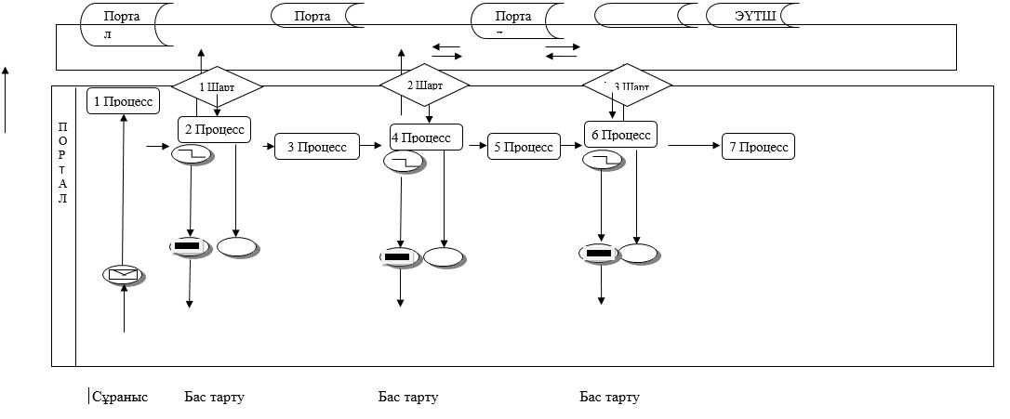
функционалдық өзара іс - әрекеттерінің диаграммасы
"Бала тууды тіркеу, оның ішінде азаматтық хал актілерінің
жазбаларына өзгерістер, толықтырулар мен
түзетулер енгізу" мемлекеттік көрсетілетін қызмет
регламентіне 2-қосымша
"Бала тууды тіркеу, оның ішінде азаматтық хал актілерінің жазбаларына өзгерістер, толықтырулар мен түзетулер енгізу" мемлекеттік қызмет көрсетудің бизнес-процестері анықтамалығы
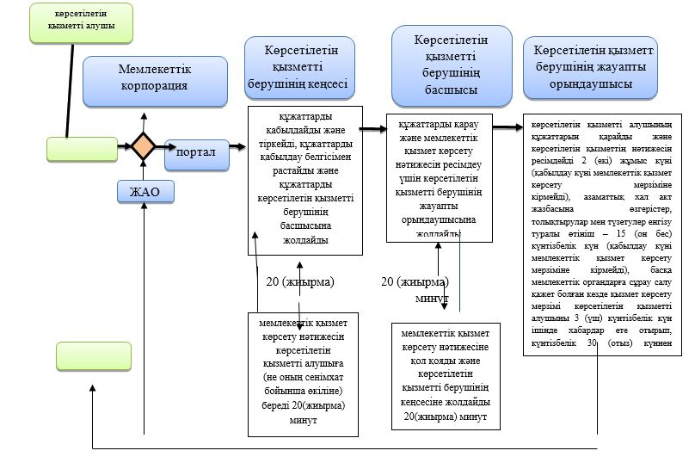

Шартты белгілері
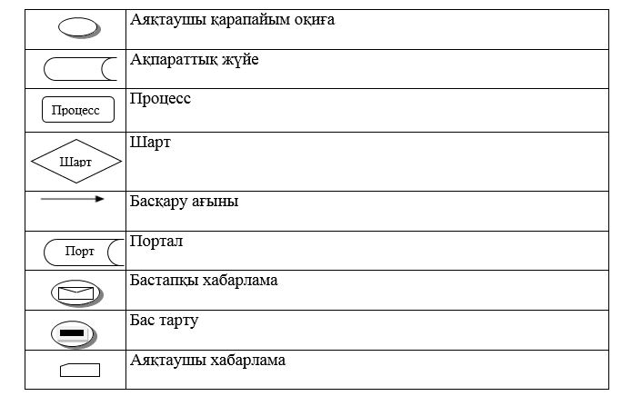

Шартты белгілері:

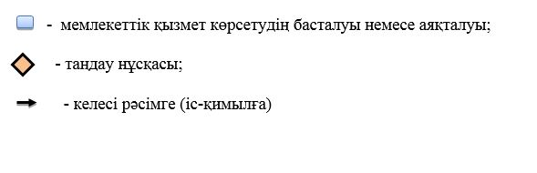

Маңғыстау облысы əкімдігінің
2017 жылғы " 10 " 05
№ 106 қаулысына 2 қосымша
Маңғыстау облысы əкімдігінің
2015 жылғы 31 желтоқсандағы
№ 411 қаулысымен бекітілген
"Азаматтық хал актілерін тіркеу туралы қайталама куəліктер немесе анықтамалар беру" мемлекеттік көрсетілетін қызмет регламенті
1. Жалпы ережелер
1. "Азаматтық хал актілерін тіркеу туралы қайталама куəліктер немесе анықтамалар беру" мемлекеттік көрсетілетін қызметі (бұдан əрі – мемлекеттік көрсетілетін қызмет) аудандардың және облыстық маңызы бар қалалардың жергілікті атқарушы органдарымен (бұдан əрі – ЖАО) көрсетіледі.
Өтініштерді қабылдау жəне мемлекеттік қызмет көрсету нəтижесін беру баламалы негізде:
1) "Азаматтарға арналған үкімет" мемлекеттік корпорациясы" коммерциялық емес акционерлік қоғамы (бұдан əрі – Мемлекеттік корпорация);
2) "электрондық үкіметтің" www.еgov.kz веб-порталы (бұдан əрі – портал) арқылы жүзеге асырылады.
Шетелден азаматтық хал актілерін тіркеу туралы қайталама куәліктерді немесе анықтамаларды сұратып алдырған кезде көосетілетін қызметті берушіге жүгіну қажет.
2. Мемлекеттік қызмет көрсету нысаны: электронды (ішінара автоматтандырылған) жəне (немесе) қағаз түрінде.
3. Көрсетілетін мемлекеттік қызметтің нəтижесі:
1) Мемлекеттік корпорацияда – азаматтық хал актілерін тіркеу туралы қайталама куəлікті немесе анықтаманы не осы мемлекеттік қызмет көрсетуден бас тарту туралы жауапты жеке басын куəландыратын құжатын көрсеткен кезде, мемлекеттік қызмет Стандартының 10 тармағында көзделген жағдайда жəне де қағаз жеткізгіште беру;
2) порталда: қайталама куəлік алған кезде – электрондық құжат нысанындағы көрсетілетін қызметті берушінің уəкілетті тұлғасының электрондық цифрлық қолтаңбасымен (бұдан əрі - ЭЦҚ) куəландырылған электрондық өтініштің қабылданғаны туралы хабарлама не осы мемлекеттік қызмет көрсету Стандартының 10 тармағында көзделген жағдайларда жəне негіздер бойынша мемлекеттік қызмет көрсетуден бас тарту туралы электрондық құжат нысанындағы дəлелді жауап;
электрондық құжат нысанындағы көрсетілетін қызметті берушінің уəкілетті тұлғасының ЭЦҚ куəландырылған азаматтық хал актілерін тіркеу туралы анықтамалар алу.
Мемлекеттік қызмет көрсету нəтижесін ұсыну нысаны: қағаз түрінде.
2. Мемлекеттiк қызметті көрсету процесінде көрсетілетін қызметті берушiнiң құрылымдық бөлiмшелерiнiң (қызметкерлерiнiң) iс-қимыл тəртiбiн сипаттау
4. Мемлекеттік қызмет көрсету бойынша рəсімдерді (іс-қимылдарды ) бастау үшін негіз болады:
Мемлекеттік корпорацияға жүгінген кезде - Қазақстан Республикасы Əділет министрінің 2015 жылғы 17 сəуірдегі № 219 "Азаматтық хал актілерін тіркеу жəне апостильдеу мəселелері бойынша мемлекеттік көрсетілетін қызметтер стандарттарын бекіту туралы" бұйрығымен (Нормативтік құқықтық актілерді мемлекеттік тіркеу Тізілімінде № 11374 болып тіркелген) бекітілген "Азаматтық хал актілерін тіркеу туралы қайталама куəліктер немесе анықтамалар беру" мемлекеттік көрсетілетін қызмет Стандартының (бұдан əрі – Стандарт) 1 қосымшасына сəйкес өтініш;
порталға жүгінген кезде – көрсетілетін қызметті алушының ЭЦҚ-мен куəландырылған электрондық өтініш.
3. Мемлекеттiк қызмет көрсету процесінде көрсетiлетiн қызмет берушiнiң құрылымдық бөлiмшелерiнiң (қызметкерлерiнiң) өзара iс- қимылы тəртiбiн сипаттау
5. Мемлекеттік қызмет көрсету процесіне қатысатын көрсетілетін қызметті берушiнiң құрылымдық бөлiмшелерінің тiзбесі:
1) көрсетілетін қызметті берушінің кеңсе қызметкері;
2) көрсетілетін қызметті берушінің басшысы;
3) көрсетілетін қызметті берушінің жауапты орындаушысы;
4) Мемлекеттік корпорация инспекторы;
5) Мемлекеттік корпорацияның жинақтаушы секторы;
6) Мемлекеттік корпорацияның құжаттарды беру секторы.
4. Мемлекеттік корпорациямен жəне (немесе) өзге де көрсетiлетiн қызметтi берушiлермен өзара iс-қимыл тəртiбiн, сондай-ақ мемлекеттiк көрсетілетін қызмет көрсету процесінде ақпараттық жүйелердi пайдалану тəртiбiн сипаттау
6. Əрбір процестің ұзақтығын көрсете отырып, Мемлекеттік корпорация
арқылы жүгiну тəртiбiн сипаттау:
1) көрсетілетін қызметті алушы Стандарттың 9-тармағында көрсетілген
құжаттарды ұсынады;
2) Мемлекеттік корпорация инспекторы келіп түскен құжаттарды 15 (он бес) минут ішінде тіркейді жəне көрсетілетін қызметті алушыға тиісті құжаттардың қабылданғаны туралы:
сұрау салудың нөмірі жəне қабылданған күні;
сұрау салынған мемлекеттік көрсетілетін қызметтің түрі;
қоса берілген құжаттардың саны мен атауы;
құжаттарды беру күні (уақыты) жəне орны;
құжаттарды ресімдеуге өтінішті қабылдаған Мемлекеттік корпорация инспекторының тегі, аты, əкесінің аты;
көрсетілетін қызметті алушының тегі, аты, əкесінің аты, көрсетілетін қызметті алушы өкілінің тегі, аты, əкесінің аты жəне олардың байланыс телефондары көрсетілген қолхат береді. Нəтижесі – құжаттар қабылдау; көрсетілетін қызметті алушы мемлекеттік көрсетілетін қызмет Стандартының 9 тармағында көзделген тізбеге сəйкес құжаттардың топтамасын толық ұсынбаған жəне (немесе) қолданылу мерзімі өтіп кеткен құжаттарды ұсынған жағдайларда көрсетілетін қызметті беруші немесе Мемлекеттік корпорация қызметкері өтінішті қабылдаудан бас тартады, бұл ретте Мемлекеттік корпорация қызметкері мемлекеттік көрсетілетін қызмет Стандартың 3 қосымшасына сəйкес нысан бойынша құжат қабылдаудан бас тартқаны туралы қолхат береді.
3) Мемлекеттік корпорация инспекторы қабылданған құжаттарды 30 (отыз) минут ішінде Мемлекеттік корпорацияның жинақтау секторына береді.
Нəтижесі - құжаттарды беру;
4) Мемлекеттік корпорацияның жинақтау секторы құжаттарды жинайды, тізілім жасайды жəне Мемлекеттік корпорация курьері арқылы құжаттарды көрсетілетін қызметті берушінің кеңсесіне 1 (бір) жұмыс күн ішінде жібереді. Нəтижесі - құжаттарды беру;
5) көрсетілетін қызметті берушінің кеңсе қызметкері келіп түскен құжаттарды тіркейді жəне 15 (он бес) минут ішінде көрсетілетін қызметті берушінің басшысына береді. Нəтижесі – тіркеу;
6) көрсетілетін қызметті берушінің басшысы келіп түскен құжаттармен танысады жəне 15 (он бес) минут ішінде көрсетілетін қызметті берушінің жауапты орындаушысына жолдайды. Нəтижесі – орындауға жолдау;
7) көрсетілетін қызметті берушінің жауапты орындаушысы ұсынылған құжаттарды Стандарттың 9 тармағына, сондай-ақ Қазақстан Республикасының 2011 жылғы 26 желтоқсандағы "Неке (ерлі-зайыптылық) жəне отбасы туралы" Кодексінің нормаларына сəйкестігін тексереді, ұсынылған құжаттарды тексеріп жəне талдау жасағаннан кейін "Азаматтық хал актілерінің жазбасы" ақпараттық жүйесінде (бұдан əрі – "АХАЖ" АЖ) акт жазбасын қалыптастырады, тіркеуді жүзеге асырады жəне 1 (бір) жұмыс күн ішінде тиісті куəлікті (анықтаманы) басып шығарады;
"АХАЖ" АЖ акт жазбаларының электронды нұсқасы болған кезде жəне тіркеу органның мұрағатында азаматтық хал актісі болған кезде көрсетілетін қызмет алушымен Стандарттың 9 тармағымен бекітілген қажетті құжаттарды тапсырған сəттен бастап 5 (бес) (құжаттарды қабылдау күні мемлекеттік қызметі көрсету мерзіміне кірмейді) жұмыс күні ішінде көрсетіледі, құжаттар (бесінші) жұмыс күні беріледі, егер басқа мемлекеттік органға сұрау жолдау қажет болса, қарау мерзімі 30 (отыз) күнтізбелік күнге дейін ұзартылады, көрсетілетін қызметті алушыны 3 (үш) күнтізбелік күн ішінде хабардар етіледі;
азаматтық хал актісін басқа тіркеуші органда тіркеген кезде 30 (отыз) күнтізбелік күн (құжаттарды қабылдау күні мемлекеттік қызметті көрсету мерзіміне кірмейді);
тиісті куəлікті (анықтаманы) қалыптастырғаннан кейін көрсетілетін қызметті берушінің басшысына қол қою үшін жолдайды, кейін куəлікке (анықтамаға) көрсетілетін қызметті берушінің елтаңбалы мөрі басылады.
Нəтижесі – көрсетілетін қызметті берушінің басшысына қол қою жəне елтаңбалы мөр басу үшін жолдайды;
8) көрсетілетін қызметті берушінің басшысы мемлекеттік көрсетілетін қызмет нəтижесіне қол қояды жəне куəлікке (анықтамаға) елтаңбалы мөр басады жəне көрсетілетін қызметті берушінің кеңсесіне 15 (он бес) минут ішінде жолдайды. Нəтижесі – куəлікке (анықтамаға) қол қояды жəне елтаңбалы мөр басады;
9) көрсетілетін қызметті берушінің кеңсе қызметкері тіркейді жəне мемлекеттік қызмет көрсету нəтижесін тізілімге негізінде Мемлекеттік корпорация курьері арқылы Мемлекеттік корпорацияның құжаттарды беру секторына 1 (бір) жұмыс күн ішінде жолдайды. Нəтижесі – тіркейді жəне мемлекеттік қызмет көрсету нəтижесін жолдайды;
10) Мемлекеттік корпорацияның құжаттарды беру секторы мемлекеттік қызмет көрсету нəтижесін көрсетілетін қызметті алушыға 1 (бір) жұмыс күн ішінде береді. Нəтижесі – мемлекеттік қызмет көрсету нəтижесін береді.
7. Портал арқылы мемлекеттік қызмет көрсету кезіндегі жүгіну жəне функционалдық өзара іс-əрекет тəртібін сипаттау:
1) көрсетілетін қызметті алушы порталда жеке сəйкестендіру нөмірі (бұдан əрі – ЖСН) жəне пароль көмегімен тіркеуді жүзеге асырады (порталда тіркелмеген алушылар үшін жүзеге асырылады);
2) 1 - процесс – көрсетілетін қызметті алушымен қызмет алу үшін ЖСН жəне паролін порталға енгізу (авторизациялау процессі);
3) 1 - шарт – көрсетілетін қызметті алушы туралы деректердің түпнұсқалығын ЖСН мен пароль арқылы порталда тексеру;
4) 2 - процесс – көрсетілетін қызметті алушының деректерінде бар бұзушылықтарға байланысты авторизациялаудан бас тарту туралы хабарламаны порталмен қалыптастыру;
5) 3 - процесс – көрсетілетін қызметті алушының осы регламентте көрсетілген қызметті таңдауы, қызметті көрсетуге арналған сұрау салу нысанын экранға шығару жəне оның құрылымы мен форматтық талаптарын ескере отырып, көрсетілетін қызметті алушының нысанды толтыруы (деректерді енгізуі), сұрау салу нысанына қажетті электрондық түрдегі құжаттар көшірмелерін қоса беруі, сондай-ақ, Стандартың 9 тармағында көрсетілгендей нақтылау үшін (қол қою үшін) тұтынушымен ЭЦҚ тіркеу куəлігін таңдау;
6) 2 - шарт – порталда көрсетілетін қызметті алушының ЭЦҚ тіркеу куəлігінің қолданылу мерзімін жəне кері қайтарылған (жойылған) тіркеу куəліктерінің тізімінде оның болмауын, сондай-ақ сұрау салуда көрсетілген (ЖСН жəне ЭЦҚ тіркеу куəлігінде көрсетілген ЖСН арасында сəйкестендіру деректерінің сəйкестігін) тексеру;
7) 4 - процесс – көрсетілетін қызметті алушының ЭЦҚ түпнұсқалығының расталмауына байланысты сұратылатын қызметтен бас тарту туралы хабарламаны қалыптастыру;
8) 5 - процесс – көрсетілетін қызметті алушының ЭЦҚ арқылы мемлекеттік қызмет көрсету үшін сұранысты куəландыру жəне электронды құжатты (сұранысты) өңдеуі үшін портал арқылы "АХАЖ" АЖ жолдау;
9) 3 - шарт - азаматтық хал актілерін тіркеу туралы мəліметтерді "АХАЖ" АЖ тексеру;
10) 6 - процесс – "АХАЖ" АЖ акт жазбаларының болмауына байланысты сұратылатын қызметтен бас тарту туралы хабарламаны қалыптастыру;
11) 7 - процесс – мемлекеттік көрсетілетін қызметті электрондық үкіметтің төлемдік шлюзі (бұдан əрі – ЭҮТШ) арқылы төлеу;
12) 4 - шарт – көрсетілетін қызметті берушімен Стандарттың 9 тармағында көрсетілген жəне мемлекеттік қызметті көрсету үшін негіз болатын құжаттарды көрсетілетін қызметті алушының жалғаған құжаттарының сəйкестігін тексеру (өңдеу);
13) 8 - процесс – көрсетілетін қызметті алушының құжаттарында бар бұзушылықтарға байланысты сұратылатын қызметтен бас тарту туралы хабарламаны қалыптастыру;
14) 9 - процесс – көрсетілетін қызметті алушының порталда қалыптастырылған көрсетілетін қызмет нәтижесін (хабарлама) алуы. Электрондық құжат көрсетілетін қызметті беруші қызметкерінің ЭЦҚ пайдалана отырып қалыптастырылады.
Портал арқылы мемлекеттік қызмет көрсетуде қолданылған ақпараттық жүйелердің функционалдық өзара іс-əрекеттері осы регламентің 1 қосымшасына сәйкес диаграммада келтірілген.
8. Мемлекеттік қызметті көрсету процесінде көрсетілетін қызметті берушінің құрылымдық бөлімшелерінің (қызметкерлерінің) рəсімдерінің (іс-əрекеттерінің) өзара іс-əрекеттерінің реттілігінің толық сипаттамасы, сондай-ақ өзге көрсетілген қызметті берушілермен жəне (немесе) Мемлекеттік корпорациямен өзара іс-əрекет тəртібінің жəне мемлекеттік қызмет көрсету процесінде ақпараттық жүйелерді қолдану тəртібінің сипаттамасы осы регламентке 2 қосымшаға сəйкес мемлекеттік қызмет көрсетудің бизнес-процестерінің анықтамалығында келтірілген.
Мемлекеттік қызмет көрсетудің бизнес-процестерінің анықтамалығы қызметті берушінің интернет-ресурсында орналастырылады.
"Азаматтық хал актілерін тіркеу туралы қайталама
куәліктер немесе анықтамалар беру" мемлекеттік
көрсетілетін қызмет регламентіне 1 қосымша
Портал арқылы мемлекеттік қызмет көрсетуде қолданылған ақпараттық жүйелердің функционалдық өзара іс - әрекеттерінің диаграммасы

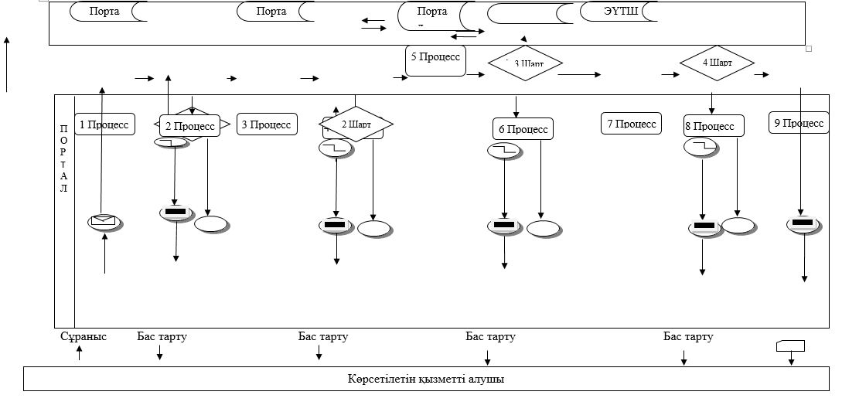

Шартты белгілері

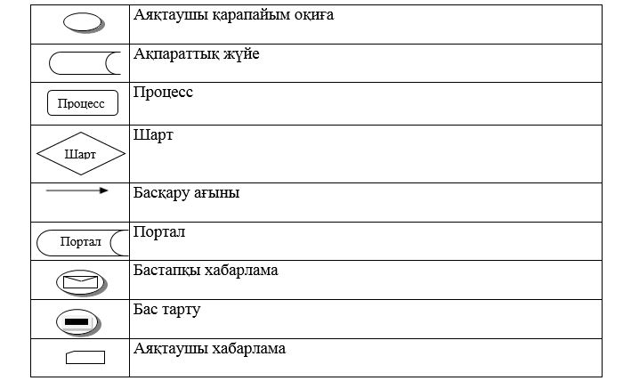

"Азаматтық хал актілерін тіркеу туралы қайталама
куәліктер немесе анықтамалар беру"
мемлекеттік көрсетілетін қызмет регламентіне 2 қосымша
Азаматтық хал актілерін тіркеу туралы қайталама куәліктер немесе анықтамалар беру" мемлекеттік қызмет көрсетудің бизнес-процестері анықтамалығы

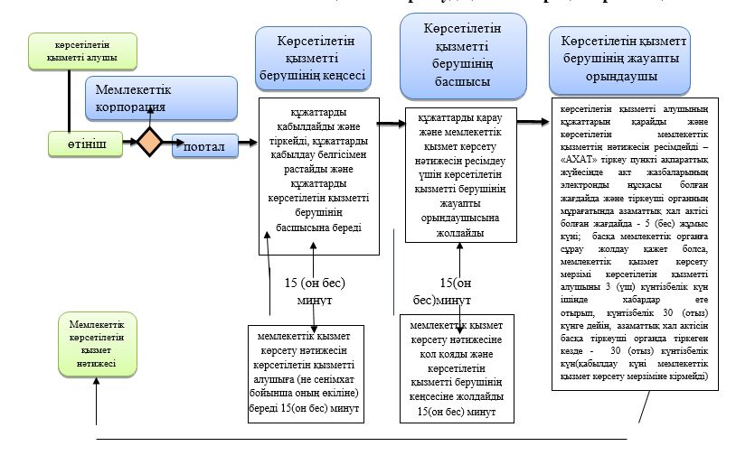

Шартты белгілері:

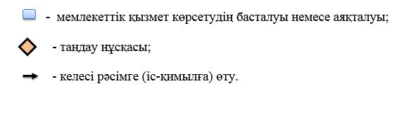

Маңғыстау облысы əкімдігінің
2017 жылғы " 10 " _05
№ 106 қаулысына 3 қосымша
Маңғыстау облысы əкімдігінің
2015 жылғы 31 желтоқсандағы
№ 411 қаулысымен бекітілген
"Атын, əкесінің атын, тегін ауыстыруды тіркеу, оның ішінде азаматтық хал актілері жазбаларына өзгерістер, толықтырулар мен түзетулер енгізу" мемлекеттік көрсетілетін қызмет регламенті
1. Жалпы ережелер
1. "Атын, əкесінің атын, тегін ауыстыруды тіркеу, оның ішінде азаматтық хал актілері жазбаларына өзгерістер, толықтырулар мен түзетулер енгізу" мемлекеттік көрсетілетін қызметі (бұдан əрі – мемлекеттік көрсетілетін қызмет) аудандардың және облыстық маңызы бар қалалардың жергілікті атқарушы органдарымен (бұдан əрі – ЖАО) көрсетіледі.
Өтініштерді қабылдау жəне мемлекеттік қызмет көрсету нəтижесін беру баламалы негізде:
1) көрсетілетін қызметті берушінің кеңсесі, аудан əкімдерінің аппараттары, аудандық жұмыспен қамту, әлеуметтік бағдарламалар және азаматтық хал актілерін тіркеу бөлімдері (бұдан əрі - бөлімдер);
3) "Электрондық үкіметтің" www.egov.kz веб-порталы (бұдан əрі – портал) арқылы жүзеге асырылады.
2. Мемлекеттік қызмет көрсету нысаны: электронды (ішінара автоматтандырылған) жəне (немесе) қағаз түрінде.
3. Мемлекеттік қызметті көрсетудің нəтижесі: жеке басын куəландыратын құжатты көрсеткен кезде атын, əкесінің атын, тегін ауыстыру туралы куəлік,туу туралы куəлік (туу туралы акт жазбасын өзгерістер енгізілген жағдайда), енгізілген өзгерістермен, толықтырулармен жəне түзетулермен атын, əкесініңатын, тегін ауыстыру туралы қайталама куəлік не осы мемлекеттік қызмет көрсету Стандартының 10 тармағында көзделген негіздер бойынша жəне жағдайларда мемлекеттік қызмет көрсетуден бас тарту туралы қағаз жеткізгіштегі дəлелді жауап.
Порталда көрсетілетін қызметті алушының "жеке кабинетіне" қызмет берушінің уəкілетті адамының ЭЦҚ қолтаңбасымен куəландырылған электрондық құжат нысанында электрондық өтініштің қабылданғаны жəне атын, əкесінің атын, тегін ауыстыруды тіркеу күнінің тағайындалғаны туралы хабарлама не осы мемлекеттік қызмет көрсету Стандартының 10 тармағында көзделген негіздер бойынша жəне жағдайларда мемлекеттік қызмет көрсетуден бас тарту туралы электронды құжат нысанындағы дəлелді жауап жолданады.
Мемлекеттік қызмет көрсету нəтижесінің нысаны: қағаз түрінде.
2. Мемлекеттiк қызмет көрсету процесінде көрсетілетін қызмет берушiнiң құрылымдық бөлiмшелерiнiң (қызметкерлерiнiң) өзара iс-қимылы тəртiбiн сипаттау
4. Мемлекеттік қызметті көрсету жөніндегі рəсімді (іс-əрекетті) бастау үшін негіз болады:
көрсетілетін қызметті берушіге немесе Мемлекеттік корпорацияға жүгінген кезде - Қазақстан Республикасы Əділет министрінің 2015 жылғы 17 сəуірдегі № 219 "Азаматтық хал актілерін тіркеу жəне апостильдеу мəселелері бойынша мемлекеттік көрсетілетін қызметтер стандарттарын бекіту туралы" бұйрығымен (нормативтік құқықтық актілерді мемлекеттік тіркеу Тізілімінде № 11374 болып тіркелген) бекітілген "Атын, əкесінің атын, тегін ауыстыруды тіркеу, оның ішінде азаматтық хал актілері жазбаларына өзгерістер, толықтырулар мен түзетулер енгізу" мемлекеттік көрсетілетін қызметі стандартының (бұдан əрі – Стандарт) 1, 2 қосымшаларына сəйкес нысан бойынша өтініш;
порталға жүгінген кезде – көрсетілетін қызметті алушының ЭЦҚ-мен куəландырылған электрондық өтініш.
5. Мемлекеттiк көрсетілетін қызмет көрсету процесінің құрамына кiретiн əрбiр рəсiмнiң (iс-əрекеттің) мазмұны жəне оның нəтижесі:
1) көрсетілетін қызметті алушы Стандарттың 9 тармағына сəйкес құжаттарды көрсетілетін қызметті берушіге 20 (жиырма) минут ішінде ұсынады;
2) көрсетілетін қызметті беруші құжаттарды қабылдайды, 20 (жиырма) минут ішінде көрсетілетін қызметті алушыға құжаттар топтамасының қабылданған күні мен уақыты көрсетілген тіркеу туралы белгісі бар өтініш көшірмесін береді жəне журналға тіркейді;
3) көрсетілетін қызметті берушінің кеңсе қызметкері мемлекеттік қызметті көрсету үшін қажетті құжаттар мен өтініш келіп түскеннен кейін көрсетілетін қызметті алушыға құжаттар топтамасының қабылданған күні мен уақыты көрсетілген тіркеу туралы белгісі бар өтініш көшірмесін береді, тіркеу жүргізеді, 15 (он бес) минут ішінде Стандарттың 4 тармағында көрсетілген мерзімге сəйкес бақылауға қояды. Нəтижесі - көрсетілетін қызметті берушінің басшысына қарауға жолдайды;
4) көрсетілетін қызметті берушінің басшысы келіп түскен құжаттармен танысады жəне 15 (он бес) минут ішінде көрсетілетін қызметті берушінің жауапты орындаушысына орындауға жолдайды. Нəтижесі – орындауға жолдайды;
5) көрсетілетін қызметті берушінің жауапты орындаушысы ұсынылған құжаттарды Стандарттың 9 тармағына, сондай-ақ Қазақстан Республикасының 2011 жылғы 26 желтоқсандағы "Неке (ерлі-зайыптылық) жəне отбасы туралы" Кодексінің нормаларына сəйкестігін тексереді, ұсынылған құжаттарды тексеріп жəне талдау жасағаннан кейін "Азаматтық хал актілерінің жазбасы" ақпараттық жүйесінде (бұдан əрі – "АХАЖ" АЖ) акт жазбасын қалыптастырады, тіркеуді жүзеге асырады жəне тиісті куəлікті басып шығарады, тиісті куəлікті басып шығарғаннан кейін 15 (он бес) күнтізбелік күн ішінде көрсетілетін қызметті берушінің басшысына қол қою үшін жолдайды;
басқа мемлекеттік органдарға сұрау салу қажет болған кезде қарау мерзімі 30 (отыз) күнтізбелік күннен аспайтын уақытқа ұзартылады, ұзартылғаннан кейін көрсетілетін қызметті алушы 3 (үш) күнтізбелік күн ішінде хабардар етіледі;
Нəтижесі – көрсетілетін қызметті берушінің басшысына қол қоюға жəне елтаңбалы мөр басу үшін жолдайды;
6) көрсетілетін қызметті берушінің басшысы мемлекеттік көрсетілетін қызмет нəтижесіне қол қояды жəне куəлікке елтаңбалы мөр басады жəне көрсетілетін қызметті берушінің кеңсесіне 15 (он бес) минут ішінде жолдайды. Нəтижесі – куəлікке қол қояды жəне елтаңбалы мөр басады;
7) көрсетілетін қызметті берушінің кеңсе қызметкері куəлікті тіркейді жəне көрсетілетін қызметті алушыға қолын қойғызып береді. Нəтижесі – куəлікті береді.
3. Мемлекеттiк қызмет көрсету процесінде көрсетiлетiн қызметтi берушiнiң құрылымдық бөлiмшелерiнiң (қызметкерлерiнiң) өзара iс- қимылы тəртiбiн сипаттау
6. Мемлекеттік қызмет көрсету процесіне қатысатын көрсетілетін қызметті берушiнiң құрылымдық бөлiмшелерінің (қызметкерлерінің) тiзбесі:
1) көрсетілетін қызметті берушінің кеңсе қызметкері;
2) көрсетілетін қызметті берушінің басшысы;
3) көрсетілетін қызметті берушінің жауапты орындаушысы;
4) көрсетілетін қызметті берушінің басшысы;
5) көрсетілетін қызметті берушінің кеңсе қызметкері.
7. Көрсетілетін қызметті берушінің құрылымдық бөлiмшелерінің (қызметкерлерінің) арасындағы рəсiмдердің (iс-қимылдардың) реттiлiгiн сипаттау:
1) көрсетілетін қызметті алушы Стандарттың 9 тармағына сəйкес құжаттарды көрсетілетін қызметті берушіге 20 (жиырма) минут ішінде ұсынады;
2) көрсетілетін қызметті беруші құжаттарды қабылдайды, 20 (жиырма) минут ішінде көрсетілетін қызметті алушыға құжаттар топтамасының қабылданған күні мен уақыты көрсетілген тіркеу туралы белгісі бар өтініш көшірмесін береді жəне журналға тіркейді;
3) көрсетілетін қызметті берушінің кеңсе қызметкері мемлекеттік қызметті көрсету үшін қажетті құжаттар мен өтініш келіп түскеннен кейін көрсетілетін қызметті алушыға құжаттар топтамасының қабылданған күні мен уақыты көрсетілген тіркеу туралы белгісі бар өтініш көшірмесін береді, тіркеу жүргізеді, 15 (он бес) минут ішінде Стандарттың 4 тармағында көрсетілген мерзімге сəйкес бақылауға қояды;
4) көрсетілетін қызметті берушінің басшысы келіп түскен құжаттармен танысады жəне 15 (он бес) минут ішінде көрсетілетін қызметті берушінің жауапты орындаушысына орындауға жолдайды;
5) көрсетілетін қызметті берушінің жауапты орындаушысы ұсынылған құжаттарды Стандарттың 9 тармағына, сондай-ақ Қазақстан Республикасының 2011 жылғы 26 желтоқсандағы "Неке (ерлі-зайыптылық) жəне отбасы туралы" Кодексінің нормаларына сəйкестігін тексереді, ұсынылған құжаттарды тексеріп жəне талдау жасағаннан кейін "АХАЖ" АЖ акт жазбасын қалыптастырады, тіркеуді жүзеге асырады жəне тиісті куəлікті басып шығарады, тиісті куəлікті басып шығарғаннан кейін 15 (он бес) күнтізбелік күн ішінде көрсетілетін қызметті берушінің басшысына қол қою үшін жолдайды;
басқа мемлекеттік органдарға сұрау салу қажет болған кезде қарау мерзімі 30 (отыз) күнтізбелік күннен аспайтын уақытқа ұзартылады, мерзімі ұзартылған кейін көрсетілетін қызметті алушы 3 (үш) күнтізбелік күн ішінде хабардар етіледі;
6) көрсетілетін қызметті берушінің басшысы мемлекеттік көрсетілетін қызмет нəтижесіне қол қояды жəне куəлікке елтаңбалы мөр басады жəне көрсетілетін қызметті берушінің кеңсесіне 15 (он бес) минут ішінде жолдайды;
7) көрсетілетін қызметті берушінің кеңсе қызметкері куəлікті тіркейді жəне көрсетілетін қызметті алушыға қолын қойғызып береді. Нəтижесі – куəлікті береді.
4. Мемлекеттік корпорациямен жəне (немесе) өзге де көрсетiлетiн қызметтi берушiлермен өзара iс-қимыл тəртiбiн, сондай-ақ мемлекеттiк қызмет көрсету процесінде ақпараттық жүйелердi пайдалану тəртiбiн сипаттау
8. Əрбір процестің ұзақтығын көрсете отырып, Мемлекеттік корпорация арқылы жүгiну тəртiбiн сипаттау:
1) көрсетілетін қызметті алушы Стандарттың 9 тармағында көрсетілген құжаттарды ұсынады;
2) Мемлекеттік корпорация инспекторы келіп түскен құжаттарды 15 (он бес) минут ішінде тіркейді жəне көрсетілетін қызметті алушыға тиісті құжаттардың қабылданғаны туралы:
сұрау салудың нөмірі жəне қабылданған күні;
сұрау салынған мемлекеттік көрсетілетін қызметтің түрі;
қоса берілген құжаттардың саны мен атауы;
құжаттарды беру күні (уақыты) жəне орны;
құжаттарды ресімдеуге өтінішті қабылдаған Мемлекеттік корпорация инспекторының тегі, аты, əкесінің аты;
көрсетілетін қызметті алушының тегі, аты, əкесінің аты, көрсетілетін қызметті алушы өкілінің тегі, аты, əкесінің аты жəне олардың байланыс телефондары көрсетілген қолхат береді.
Нəтижесі – құжаттарды қабылдау; көрсетілетін қызметті алушы мемлекеттік көрсетілетін қызмет Стандарттың 9 тармағында көзделген тізбеге сəйкес құжаттардың топтамасын толық ұсынбаған жəне (немесе) қолданылу мерзімі өтіп кеткен құжаттарды ұсынған жағдайда көрсетілетін қызметті беруші немесе Мемлекеттік корпорация қызметкері өтінішті қабылдаудан бас тартады, бұл ретте Мемлекеттік корпорация қызметкері мемлекеттік көрсетілетін қызмет Стандартың 3 қосымшасына сəйкес нысаны бойынша құжат қабылдаудан бас тартқаны туралы қолхат береді;
3) Мемлекеттік корпорация инспекторы қабылданған құжаттарды 30 (отыз) минут ішінде жинақтау секторына береді. Нəтижесі - құжаттарды беру;
4) жинақтау бөлімі құжаттарды жинайды, тізілім жасайды жəне Мемлекеттік корпорация курьері арқылы құжаттарды көрсетілетін қызметті берушінің кеңсесіне 1 (бір) жұмыс күн ішінде жібереді. Нəтижесі – құжаттарды беру;
5) көрсетілетін қызметті берушінің кеңсе қызметкері келіп түскен құжаттарды тіркейді жəне 15 (он бес) минут ішінде көрсетілетін қызметті берушінің басшысына береді. Нəтижесі – тіркеу;
6) көрсетілетін қызметті берушінің басшысы келіп түскен құжаттармен танысады жəне 15 (он бес) минут ішінде көрсетілетін қызметті берушінің жауапты орындаушысына орындауға жолдайды. Нəтижесі – орындауға жолдау;
7) көрсетілетін қызметті берушінің жауапты орындаушысы ұсынылған құжаттарды Стандарттың 9 тармағына, сондай-ақ Қазақстан Республикасының 2011 жылғы 26 желтоқсандағы "Неке (ерлі-зайыптылық) жəне отбасы туралы" Кодексінің нормаларына сəйкестігін тексереді, ұсынылған құжаттарды тексеріп жəне талдау жасағаннан кейін "АХАЖ" АЖ акт жазбасын қалыптастырады, тіркеуді жүзеге асырады жəне тиісті куəлікті басып шығарады, тиісті куəлікті басып шығарғаннан кейін 15 (он бес) күнтізбелік күн ішінде көрсетілетін қызметті берушінің басшысына қол қою үшін жолдайды;
басқа мемлекеттік органдарға сұрау салу қажет болған кезде қарау мерзімі 30 (отыз) күнтізбелік күннен аспайтын уақытқа ұзартылады, ұзартылғаннан кейін көрсетілетін қызметті алушы 3 (үш) күнтізбелік күн ішінде хабардар етіледі;
Нəтижесі – көрсетілетін қызметті берушінің басшысына қол қоюға жəне елтаңбалы мөр басу үшін жолдайды;
8) көрсетілетін қызметті берушінің басшысы мемлекеттік көрсетілетін қызмет нəтижесіне қол қояды жəне куəлікке елтаңбалы мөр басады жəне көрсетілетін қызметті берушінің кеңсесіне 15 (он бес) минут ішінде жолдайды.
Нəтижесі – куəлікке қол қояды жəне елтаңбалы мөр басады;
9) көрсетілетін қызметті берушінің кеңсе қызметкері дайын куəлікті тіркейді жəне мемлекеттік қызмет көрсету нəтижесін тізілімге сəйкес Мемлекеттік корпорация курьеріне береді. Нəтижесі – тіркейді жəне мемлекеттік қызмет көрсету нəтижесін береді;
10) Мемлекеттік корпорация курьері мемлекеттік қызмет көрсету нəтижесін Мемлекеттік корпорацияның құжаттарды беру секторына 1 (бір) жұмыс күн ішінде тапсырады. Нəтижесі – мемлекеттік қызмет көрсету нəтижесін тапсырады;
11) Мемлекеттік корпорацияның құжаттарды беру секторы мемлекеттік қызмет көрсету нəтижесін көрсетілетін қызметті алушыға сол күн ішінде береді. Нəтижесі – мемлекеттік қызмет көрсету нəтижесін береді.
9. Портал арқылы мемлекеттік қызмет көрсету кезіндегі жүгіну жəне функционалдық өзара іс-əрекет тəртібін сипаттау:
1) көрсетілетін қызметті алушы порталда жеке сəйкестендіру нөмірі (бұдан əрі – ЖСН) жəне пароль көмегімен тіркеуді жүзеге асырады (порталда тіркелмеген алушылар үшін жүзеге асырылады);
2) 1-процесс – көрсетілетін қызметті алушымен қызмет алу үшін ЖСН жəне паролін порталға енгізу (авторизациялау процессі);
3) 1-шарт – көрсетілетін қызметті алушы туралы деректердің түпнұсқалығын ЖСН мен пароль арқылы порталда тексеру;
4) 2-процесс – көрсетілетін қызметті алушының деректерінде бар бұзушылықтарға байланысты авторизациялаудан бас тарту туралы хабарламаны порталмен қалыптастыру;
5) 3-процесс – көрсетілетін қызметті алушының осы регламентте көрсетілген қызметті таңдауы, қызметті көрсетуге арналған сұрау салу нысанын экранға шығару жəне оның құрылымы мен форматтық талаптарын ескере отырып, көрсетілетін қызметті алушының нысанды толтыруы (деректерді енгізуі), Стандартың 9 тармағында көрсетілгендей сұрау салу нысанына қажетті электрондық түрдегі құжаттар көшірмелерін қоса беруі, нақтылау үшін (қол қою үшін) ЭЦҚ тіркеу куəлігін сұрауды тұтынушымен таңдауы;
6) 2 - шарт – көрсетілетін қызметті алушының ЭЦҚ тіркеу куəлігінің қолданылу мерзімін жəне кері қайтарылған (жойылған) тіркеу куəліктерінің тізімінде оның болмауын, сондай-ақ (сұрау салуда көрсетілген ЖСН жəне ЭЦҚ тіркеу куəлігінде көрсетілген ЖСН арасында) сəйкестендіру деректерінің сəйкестігін тексеру;
7) 4 - процесс – көрсетілетін қызметті алушының ЭЦҚ түпнұсқалығының расталмауына байланысты сұратылатын қызметтен бас тарту туралы хабарламаны қалыптастыру;
8) 5 - процесс – көрсетілетін қызметті алушының ЭЦҚ арқылы мемлекеттік қызмет көрсету үшін сұранысты куəландыру жəне электронды құжатты (сұранысты) өңдеуі үшін портал арқылы "АХАЖ" АЖ жолдау;
9) 3 - шарт - азаматтық хал актілерін тіркеу туралы мəліметтерді "АХАЖ" АЖ тексеру;
10) 6 - процесс – "АХАЖ" АЖ акт жазбаларының болмауына байланысты сұратылатын қызметтен бас тарту туралы хабарламаны қалыптастыру;
11) 7 - процесс – мемлекеттік көрсетілетін қызметті электрондық үкіметтің төлемдік шлюзі (бұдан əрі – ЭҮТШ) арқылы төлеу;
12) 4 - шарт – көрсетілетін қызметті берушімен Стандарттың 9 тармағында көрсетілген мемлекеттік қызметті көрсету үшін негіз болатын көрсетілетін қызметті алушының жалғаған құжаттарының сəйкестігін тексеру (өңдеу);
13) 8 - процесс – көрсетілетін қызметті алушының құжаттарында бар бұзушылықтарға байланысты сұратылатын қызметтен бас тарту туралы хабарламаны қалыптастыру;
14) 9 - процесс – көрсетілетін қызметті алушының порталмен қалыптастырылған қызмет нəтижесін (хабарлама) алуы. Электрондық құжат көрсетілетін қызметті беруші қызметкерінің ЭЦҚ пайдалана отырып қалыптастырылады.
Портал арқылы мемлекеттік қызмет көрсетуде қолданылған ақпараттық жүйелердің функционалдық өзара іс-əрекеттері осы регламенттің 1 қосымшасына сәйкес диаграммада келтірілген.
10. Мемлекеттік қызметті көрсету процесінде көрсетілетін қызметті берушінің құрылымдық бөлімшелерінің (қызметкерлерінің) рəсімдерінің (іс-қимылдарының) өзара іс-əрекеттерінің реттілігінің толық сипаттамасы, сондай-ақ өзге көрсетілген қызметті берушілермен жəне (немесе) Мемлекеттік корпорациямен өзара іс-əрекет тəртібінің жəне мемлекеттік қызмет көрсету процесінде ақпараттық жүйелерді қолдану тəртібінің сипаттамасы осы регламентке 2 қосымшаға сəйкес мемлекеттік қызмет көрсетудің бизнес- процестерінің анықтамалығында көрсетіледі. Мемлекеттік қызмет көрсетудің бизнес-процестерінің анықтамалығы қызметті берушінің интернет- ресурсында орналастырылады.

"Атын, әкесінің атын, тегін ауыстыруды тіркеу
оның ішінде азаматтық хал актілері жазбаларына
өзгерістер, толықтырулар мен түзетулер енгізу"
мемлекеттік көрсетілетін қызмет регламентіне 1 қосымша
Портал арқылы мемлекеттік қызмет көрсетуде қолданылған ақпараттық жүйелердің функционалдық өзара іс - әрекеттерінің диаграммасы

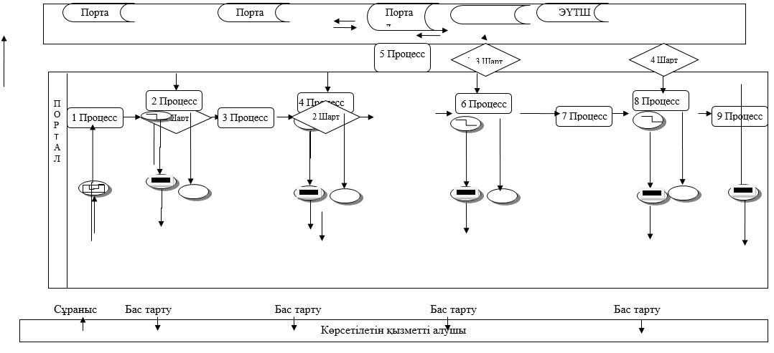

Шартты белгілері

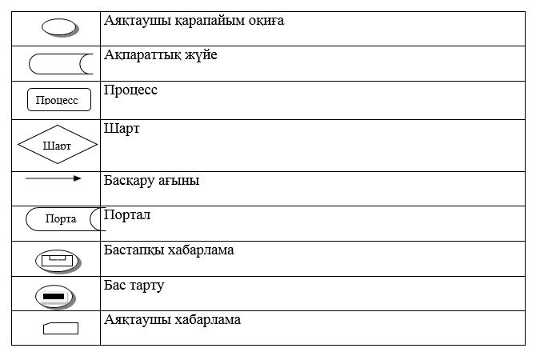

"Атын, әкесінің атын, тегін ауыстыруды тіркеу, оның ішінде
азаматтық хал актілері жазбаларына өзгерістер,
толықтырулар мен түзетулер енгізу"
мемлекеттік көрсетілетін қызмет регламентіне қосымша
Мемлекеттік қызмет көрсетудің бизнес-процестері анықтамалығы

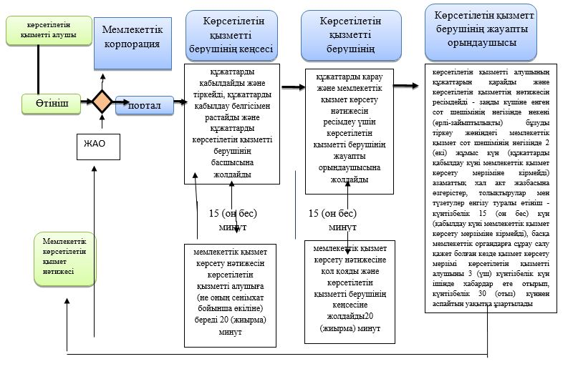

Шартты белгілері:

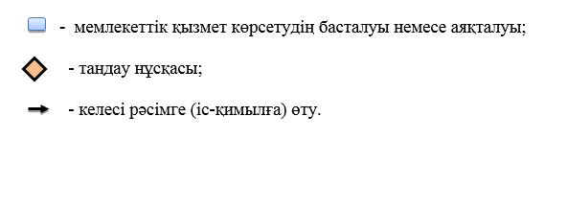

Маңғыстау облысы əкімдігінің
2017 жылғы "10"_05
№106 қаулысына 4 қосымша
Маңғыстау облысы əкімдігінің
2015 жылғы 31 желтоқсандағы
№ 411 қаулысымен бекітілген
"Азаматтық хал актілерінің жазбаларын қалпына келтіру" мемлекеттік көрсетілетін қызмет регламенті
1. Жалпы ережелер
1. "Азаматтық хал актілерінің жазбаларын қалпына келтіру" мемлекеттік көрсетілетін қызметі (бұдан əрі – мемлекеттік көрсетілетін қызмет) аудандардың және облыстық маңызы бар қалалардың жергілікті атқарушы органдарымен (бұдан əрі – ЖАО) көрсетіледі.
Өтініштерді қабылдау жəне мемлекеттік қызмет көрсету нəтижесін беру баламалы негізде:
1) көрсетілетін қызметті берушінің кеңсесі, аудан əкімдерінің аппараттары, аудандық жұмыспен қамту, әлеуметтік бағдарламалар және азаматтық хал актілерін тіркеу бөлімдері (бұдан əрі - бөлімдер);
2) "Азаматтарға арналған үкімет" мемлекеттік корпорациясы" коммерциялық емес акционерлік қоғамы (бұдан əрі – Мемлекеттік корпорация).
2. Мемлекеттік қызметті көрсету нысаны: қағаз түрінде.
3. Мемлекеттік қызметті көрсету нəтижесі: жеке басын куəландыратын құжатты көрсету кезінде азаматтық хал актісін мемлекеттік тіркеу туралы куəлік не осы мемлекеттік қызмет көрсету Стандарттың 10 тармағында көзделген негіздер бойынша жəне жағдайда мемлекеттік қызмет көрсетуден бас тарту туралы қағаз жеткізгіштегі дəлелді жауап.
Мемлекеттік қызмет көрсету нəтижесінің нысаны: қағаз түрінде.
2. Мемлекеттiк қызметті көрсету процесінде көрсетілетін қызметті берушiнiң құрылымдық бөлiмшелерiнiң (қызметкерлерiнiң) iс-қимылы тəртiбiн сипаттау
4. Көрсетілетін қызметті берушіге немесе Мемлекеттік корпорацияға жүгінген кезде - Қазақстан Республикасы Əділет министрінің 2015 жылғы 17 сəуірдегі № 219 "Азаматтық хал актілерін тіркеу жəне апостильдеу мəселелері бойынша мемлекеттік көрсетілетін қызметтер стандарттарын бекіту туралы" бұйрығымен (нормативтік құқықтық актілерді мемлекеттік тіркеу Тізілімінде № 11374 болып тіркелген) бекітілген "Азаматтық хал актілерінің жазбаларын қалпына келтіру" мемлекеттік көрсетілетін қызмет Стандартының (бұдан əрі – Стандарт) 1, 2 қосымшаларына сəйкес нысан бойынша өтініш беру мемлекеттiк қызмет көрсету жөніндегі рəсімді (iс-қимылды) бастау үшін негіз болып табылады.
5. Мемлекеттiк көрсетілетін қызмет көрсету процесінің құрамына кiретiн əрбiр рəсiмнiң (iс-қимылдың) мазмұны жəне оның нəтижесі:
1) көрсетілетін қызметті алушы Стандарттың 9 тармағына сəйкес құжаттарды көрсетілетін қызметті берушіге 20 (жиырма) минут ішінде ұсынады;
2) көрсетілетін қызметті беруші құжаттарды қабылдайды, 20 (жиырма) минут ішінде көрсетілетін қызметті алушыға құжаттар топтамасының қабылданған күні мен уақыты көрсетілген тіркеу туралы белгісі бар өтініш көшірмесін береді жəне журналға тіркейді;
3) көрсетілетін қызметті берушінің кеңсе қызметкері мемлекеттік қызметті көрсету үшін қажетті құжаттар мен өтініш келіп түскеннен кейін көрсетілетін қызметті алушыға құжаттар топтамасының қабылданған күні мен уақыты көрсетілген тіркеу туралы белгісі бар өтініш көшірмесін береді, тіркеу жүргізеді, 15 (он бес) минут ішінде Стандарттың 4 тармағында көрсетілген мерзімге сəйкес бақылауға қояды. Нəтижесі - көрсетілетін қызметті берушінің басшысына қарауға жолдайды;
4) көрсетілетін қызметті берушінің басшысы келіп түскен құжаттармен танысады жəне 15 (он бес) минут ішінде көрсетілетін қызметті берушінің жауапты орындаушысына орындауға жолдайды. Нəтижесі – орындауға жолдайды;
5) көрсетілетін қызметті берушінің жауапты орындаушысы ұсынылған құжаттарды Стандарттың 9-тармағына, сондай-ақ Қазақстан Республикасының 2011 жылғы 26 желтоқсандағы "Неке (ерлі-зайыптылық) жəне отбасы туралы" Кодексінің нормаларына сəйкестігін тексереді, ұсынылған құжаттарды тексеріп жəне талдау жасағаннан кейін "Азаматтық хал актілерінің жазбасы" ақпараттық жүйесінде (бұдан əрі – "АХАЖ" АЖ) акт жазбасын қалыптастырады, тіркеуді жүзеге асырады жəне тиісті куəлікті басып шығарады, тиісті куəлікті қалыптастырғаннан кейін 15 (он бес) күнтізбелік күн ішінде көрсетілетін қызметті берушінің басшысына қол қою үшін жолдайды;
басқа мемлекеттік органдарға сұрау салу жəне қосымша зерделеу немесе тексеру қажет болған кезде, қарау мерзімі 30 (отыз) күнтізбелік күннен аспайтын уақытқа ұзартылады, қарау мерзімі ұзартылған кезден бастап 3 (үш) күнтізбелік күн ішінде көрсетілетін қызметті алушы хабардар етіледі.
Нəтижесі – көрсетілетін қызметті берушінің басшысына қол қоюға жəне елтаңбалы мөрін басу үшін жолдайды;
6) көрсетілетін қызметті берушінің басшысы мемлекеттік көрсетілетін қызмет нəтижесіне қол қояды жəне куəлікке елтаңбалы мөр басады жəне көрсетілетін қызметті берушінің кеңсесіне 15 (он бес) минут ішінде жолдайды. Нəтижесі – куəлікке қол қойып, елтаңбалы мөр басады;
7) көрсетілетін қызметті берушінің кеңсе қызметкері куəлікті тіркейді жəне көрсетілетін қызметті алушыға қолын қойғызып береді. Нəтижесі – куəлікті береді.
3. Мемлекеттiк қызмет көрсету процесінде үрдісінде көрсетiлетiн қызметтi берушiнiң құрылымдық бөлiмшелерiнiң (қызметкерлерiнiң) өзара iс-қимылы тəртiбiн сипаттау
6. Мемлекеттік көрсетілетін қызмет процесіне қатысатын көрсетілетін қызметті берушiнiң құрылымдық бөлiмшелерінің (қызметкерлерінің) тiзбесі:
1) көрсетілетін қызметті берушінің кеңсе қызметкері;
2) көрсетілетін қызметті берушінің басшысы;
3) көрсетілетін қызметті берушінің жауапты орындаушысы;
4) көрсетілетін қызметті берушінің басшысы;
5) көрсетілетін қызметті берушінің кеңсе қызметкері.
7. Көрсетілетін қызметті берушінің құрылымдық бөлiмшелерінің
(қызметкерлерінің) арасындағы рəсiмдердің (iс-əрекеттердің) реттiлiгiн сипаттау:
1) көрсетілетін қызметті алушы Стандарттың 9 тармағына сəйкес құжаттарды көрсетілетін қызметті берушіге 20 (жиырма) минут ішінде ұсынады;
2) көрсетілетін қызметті беруші құжаттарды қабылдайды, 20 (жиырма) минут ішінде көрсетілетін қызметті алушыға құжаттар топтамасының қабылданған күні мен уақыты көрсетілген тіркеу туралы белгісі бар өтініш көшірмесін береді жəне журналға тіркейді;
3) көрсетілетін қызметті берушінің кеңсе қызметкері мемлекеттік қызметті көрсету үшін қажетті құжаттар мен өтініш келіп түскеннен кейін көрсетілетін қызметті алушыға құжаттар топтамасының қабылданған күні мен уақыты көрсетілген тіркеу туралы белгісімен өтініш көшірмесін береді, тіркеу жүргізеді, 15 (он бес) минут ішінде Стандарттың 4 тармағында көрсетілген мерзімге сəйкес бақылауға қояды;
4) көрсетілетін қызметті берушінің басшысы келіп түскен құжаттармен танысады жəне 15 (он бес) минут ішінде көрсетілетін қызметті берушінің жауапты орындаушысына орындауға жолдайды;
5) көрсетілетін қызметті берушінің жауапты орындаушысы ұсынылған құжаттарды Стандарттың 9 тармағына, сондай-ақ Қазақстан Республикасының 2011 жылғы 26 желтоқсандағы "Неке (ерлі-зайыптылық) жəне отбасы туралы" Кодексінің нормаларына сəйкестігін тексереді, ұсынылған құжаттарды тексеріп жəне талдау жасағаннан кейін "АХАЖ" АЖ акт жазбасын қалыптастырады, тіркеуді жүзеге асырады жəне тиісті куəлікті басып шығарады, тиісті куəлікті қалыптастырғаннан кейін 15 (он бес) күнтізбелік күн ішінде көрсетілетін қызметті берушінің басшысына қол қою үшін жолдайды;
басқа мемлекеттік органдарға сұрау салу жəне қосымша зерделеу немесе тексеру қажет болған кезде қарау мерзімі 30 (отыз) күнтізбелік күннен аспайтын уақытқа ұзартылады, қарау мерзімі ұзартылған кезден бастап 3 (үш) күнтізбелік күн ішінде көрсетілетін қызметті алушы хабардар етіледі;
6) көрсетілетін қызметті берушінің басшысы мемлекеттік көрсетілетін қызмет нəтижесіне қол қояды жəне куəлікке елтаңбалы мөр басады жəне көрсетілетін қызметті берушінің кеңсесіне 15 (он бес) минут ішінде жолдайды;
7) көрсетілетін қызметті берушінің кеңсе қызметкері куəлікті тіркейді жəне көрсетілетін қызметті алушыға қолын қойғызып береді. Нəтижесі – куəлікті береді.
4. Мемлекеттік корпорациямен жəне (немесе) өзге де көрсетiлетiн қызметтi берушiлермен өзара iс-қимыл тəртiбiн, сондай-ақ мемлекеттiк көрсетілетін қызмет көрсету процесінде ақпараттық жүйелердi пайдалану тəртiбiн сипаттау
8. Əрбір процестің ұзақтығын көрсете отырып, Мемлекеттік корпорация арқылы жүгiну тəртiбiн сипаттау:
1) көрсетілетін қызметті алушы Стандарттың 9 тармағында көрсетілген құжаттарды ұсынады;
2) Мемлекеттік корпорация инспекторы келіп түскен құжаттарды 15 (он бес) минут ішінде тіркейді жəне көрсетілетін қызметті алушыға тиісті құжаттардың қабылданғаны туралы:
сұрау салудың нөмірі жəне қабылданған күні;
сұрау салынған мемлекеттік көрсетілетін қызметтің түрі;
қоса берілген құжаттардың саны мен атауы;
құжаттарды беру күні (уақыты) жəне орны;
құжаттарды ресімдеуге өтінішті қабылдаған Мемлекеттік корпорация инспекторының тегі, аты, əкесінің аты;
көрсетілетін қызметті алушының тегі, аты, əкесінің аты, көрсетілетін қызметті алушы өкілінің тегі, аты, əкесінің аты жəне олардың байланыс телефондары көрсетілген қолхат береді. Нəтижесі – құжаттар қабылдау; көрсетілетін қызметті алушы мемлекеттік көрсетілетін қызмет Стандартының 9 тармағында көзделген тізбеге сəйкес құжаттардың топтамасын толық ұсынбаған жəне (немесе) қолданылу мерзімі өтіп кеткен құжаттарды ұсынған жағдайда көрсетілетін қызметті беруші немесе Мемлекеттік корпорация қызметкері өтінішті қабылдаудан бас тартады, бұл ретте Мемлекеттік корпорация қызметкері мемлекеттік көрсетілетін қызмет Стандартың 3 қосымшасына сəйкес нысаны бойынша құжат қабылдаудан бас тартқаны туралы қолхат береді.
3) Мемлекеттік корпорация инспекторы құжаттарды 30 (отыз) минут ішінде жинақтау секторына береді. Нəтижесі - құжаттарды беру;
4) жинақтау секторы құжаттарды жинайды, тізілім жасайды жəне Мемлекеттік корпорация курьері арқылы құжаттарды көрсетілетін қызметті берушінің кеңсесіне 1 (бір) жұмыс күн ішінде жібереді. Нəтижесі – құжаттарды беру;
5) көрсетілетін қызметті берушінің кеңсе қызметкері келіп түскен құжаттарды тіркейді жəне 15 (он бес) минут ішінде басшысына береді. Нəтижесі – тіркеу;
6) көрсетілетін қызметті берушінің басшысы келіп түскен құжаттармен танысады жəне 15 (он бес) минут ішінде көрсетілетін қызметті берушінің жауапты орындаушысына жолдайды. Нəтижесі – орындауға жолдау;
7) көрсетілетін қызметті берушінің жауапты орындаушысы ұсынылған құжаттарды Стандарттың 9 тармағына, сондай-ақ Қазақстан Республикасының 2011 жылғы 26 желтоқсандағы "Неке (ерлі-зайыптылық) жəне отбасы туралы" Кодексінің нормаларына сəйкестігін тексереді, ұсынылған құжаттарды тексеріп жəне талдау жасағаннан кейін "АХАЖ" АЖ акт жазбасын қалыптастырады, тіркеуді жүзеге асырады жəне тиісті куəлікті басып шығарады, тиісті куəлікті қалыптастырғаннан кейін 15 (он бес) күнтізбелік күн ішінде көрсетілетін қызметті берушінің басшысына қол қою үшін жолдайды;
басқа мемлекеттік органдарға сұрау салу жəне қосымша зерделеу немесе тексеру қажет болған кезде қарау мерзімі 30 (отыз) күнтізбелік күннен аспайтын уақытқа ұзартылады, қарау мерзімі ұзартылған кезден бастап 3 (үш) күнтізбелік күн ішінде көрсетілетін қызметті алушы хабардар етіледі.
Нəтижесі – көрсетілетін қызметті берушінің басшысына қол қоюға жəне елтаңбалы мөрін басу үшін жолдайды;
8) көрсетілетін қызметті берушінің басшысы мемлекеттік көрсетілетін қызмет нəтижесіне қол қояды жəне куəлікке елтаңбалы мөр басады жəне көрсетілетін қызметті берушінің кеңсесіне 15 (он бес) минут ішінде жолдайды. Нəтижесі – куəлікке қол қойып, елтаңбалы мөр басады;
9) көрсетілетін қызметті берушінің кеңсе қызметкері мемлекеттік қызмет көрсету нəтижесін тіркейді жəне тізілім негізінде Мемлекеттік корпорация курьеріне береді. Нəтижесі – мемлекеттік қызмет көрсету нəтижесін тіркейді жəне береді;
10) Мемлекеттік корпорация курьері мемлекеттік қызмет көрсету нəтижесін Мемлекеттік корпорацияның құжаттарды беру секторына 1 (бір) жұмыс күн ішінде береді. Нəтижесі – мемлекеттік қызмет көрсету нəтижесін береді;
11) беру секторы мемлекеттік қызмет көрсету нəтижесін көрсетілетін қызметті алушыға сол күн ішінде береді. Нəтижесі – мемлекеттік қызмет көрсету нəтижесін береді.
9. Мемлекеттік қызмет көрсету процесінде көрсетілетін қызметті берушінің құрылымдық бөлімшелерінің (қызметкерлерінің) рəсімдерінің (іс- қимылдардың), өзара іс-əрекеттерінің реттілігінің толық сипаттамасы осы регламенттің қосымшасына сəйкес мемлекеттік қызмет көрсетудің бизнес-процестерінің анықтамалығында көрсетіледі
Мемлекеттік қызметті көрсетудің бизнес-процестерінің анықтамалығы көрсетілетін қызметті берушінің интернет-ресурсында орналастырылады.
"Азаматтық хал актілерінің жазбаларын қалпына
келтіру" мемлекеттік көрсетілетін
қызмет регламентіне қосымша
Мемлекеттік қызмет көрсетудің бизнес-процестері анықтамалығы

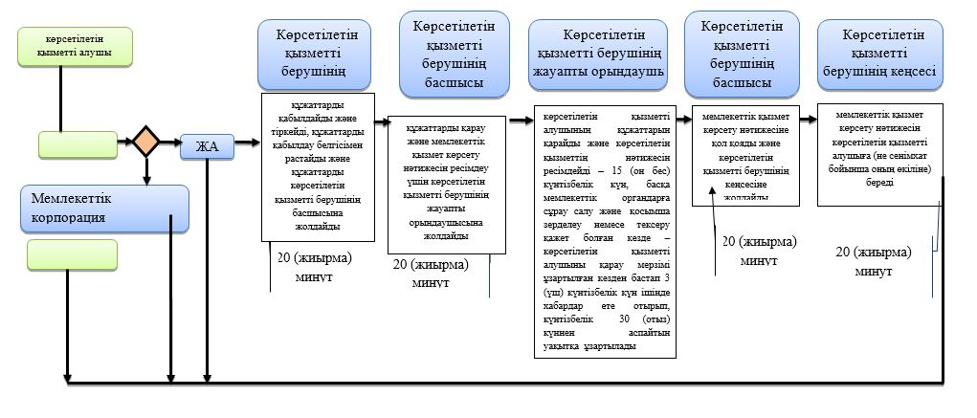
ҚФБ - құрылымдық-функционалдық бірлік; көрсетілетін қызметті берушінің құрылымдық бөлімшелерінің (қызметкерлерінің), Мемлекеттік корпорацияның өзара іс-әрекеттері;
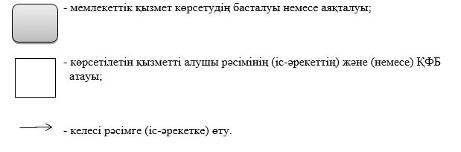

Маңғыстау облысы əкімдігінің
2017 жылғы "10"_05 ___
№1 06 қаулысына 5 қосымша
Маңғыстау облысы əкімдігінің
2015 жылғы 31 желтоқсандағы
№ 411 қаулысымен бекітілген
"Қайтыс болуды тіркеу, оның ішінде азаматтық хал актілері жазбаларына өзгерістер, толықтырулар мен түзетулер енгізу" мемлекеттік көрсетілетін қызмет регламенті
1. Жалпы ережелер
1. "Қайтыс болуды тіркеу, оның ішінде азаматтық хал актілері жазбаларына өзгерістер, толықтырулар мен түзетулер енгізу" мемлекеттік көрсетілетін қызметі (бұдан əрі – мемлекеттік көрсетілетін қызмет) аудандардың және облыстық маңызы бар қалалардың жергілікті атқарушы органдарымен (бұдан əрі – ЖАО) көрсетіледі.
Өтініштерді қабылдау жəне мемлекеттік қызмет көрсету нəтижесін беру баламалы негізде:
1) көрсетілетін қызметті берушінің кеңсесі, аудан əкімдерінің аппараттары, аудандық жұмыспен қамту, әлеуметтік бағдарламалар және азаматтық хал актілерін тіркеу бөлімдері (бұдан əрі - бөлімдер);
2) "Азаматтарға арналған үкімет" мемлекеттік корпорациясы" коммерциялық емес акционерлік қоғамы (бұдан əрі – Мемлекеттік корпорация).
2. Мемлекеттік қызметті көрсету нысаны: қағаз түрінде.
3. Мемлекеттік қызметті көрсетудің нəтижесі: жеке басын куəландыратын құжатты көрсеткен кезде қағаз жеткізгіштегі қайтыс болу туралы куəлік, енгізілген өзгерістерімен, толықтыруларымен жəне түзетулерімен қоса қайтыс болу туралы қайталама куəлік не осы мемлекеттік қызмет көрсету Стандартының 10 тармағымен көзделген жағдайларда жəне негіздер бойынша мемлекеттік қызмет көрсетуден бас тарту туралы дəлелді жауап. Мемлекеттік қызмет көрсету нəтижесін ұсыну нысаны: қағаз түрінде.
2. Мемлекеттiк қызметті көрсету процесінде көрсетілетін қызметті берушiнiң құрылымдық бөлiмшелерiнiң (қызметкерлерiнiң) iс-қимылы тəртiбiн сипаттау
4. Көрсетілетін қызметті берушіге немесе Мемлекеттік корпорацияға жүгінген кезде Қазақстан Республикасы Əділет министрінің 2015 жылғы 17 сəуірдегі № 219 "Азаматтық хал актілерін тіркеу жəне апостильдеу мəселелері бойынша мемлекеттік көрсетілетін қызметтер стандарттарын бекіту туралы" бұйрығымен (нормативтік құқықтық актілерді мемлекеттік тіркеу Тізілімінде № 11374 болып тіркелген) бекітілген "Қайтыс болуды тіркеу, оның ішінде азаматтық хал актілері жазбаларына өзгерістер, толықтырулар мен түзетулер
енгізу" мемлекеттік көрсетілетін қызметі Стандартының (бұдан əрі – Стандарт) 1, 2 қосымшаларына сəйкес нысан бойынша өтініш мемлекеттiк қызмет көрсету жөніндегі рəсімді (iс-қимылы) бастау үшін негіз болып табылады.
5. Мемлекеттiк көрсетілетін қызмет көрсету процесінің құрамына кiретiн əрбiр рəсiмнiң (iс- қимылдық) мазмұны жəне оның нəтижесі:
1) көрсетілетін қызметті алушы Стандарттың 9 тармағына сəйкес құжаттарды көрсетілетін қызметті берушіге 20 (жиырма) минут ішінде ұсынады;
2) көрсетілетін қызметті беруші құжаттарды қабылдайды, 20 (жиырма) минут ішінде көрсетілетін қызметті алушыға құжаттар топтамасының қабылданған күні мен уақыты көрсетілген тіркеу туралы белгісі бар өтініш көшірмесін береді жəне журналға тіркейді;
3) көрсетілетін қызметті берушінің кеңсе қызметкері мемлекеттік қызметті көрсету үшін қажетті құжаттар мен өтініш келіп түскеннен кейін көрсетілетін қызметті алушыға құжаттар топтамасының қабылданған күні мен уақыты көрсетілген тіркеу туралы белгісі бар өтініш көшірмесін береді, тіркеу жүргізеді, 15 (он бес) минут ішінде Стандарттың 4-тармағында көрсетілген мерзімге сəйкес бақылауға қояды. Нəтижесі - көрсетілетін қызметті берушінің басшысына қарауға жолдайды;
4) көрсетілетін қызметті берушінің басшысы келіп түскен құжаттармен танысады жəне 15 (он бес) минут ішінде көрсетілетін қызметті берушінің жауапты орындаушысына жолдайды. Нəтижесі – орындауға жолдайды;
5) көрсетілетін қызметті берушінің жауапты орындаушысы ұсынылған құжаттарды Стандарттың 9 тармағына, сондай-ақ Қазақстан Республикасының 2011 жылғы 26 желтоқсандағы "Неке (ерлі-зайыптылық) жəне отбасы туралы" Кодексінің нормаларына сəйкестігін тексереді, ұсынылған құжаттарды тексеріп жəне талдау жасағаннан кейін "Азаматтық хал актілерінің жазбасы" ақпараттық жүйесінде (бұдан əрі – "АХАЖ" АЖ) акт жазбасын қалыптастырады, тіркеуді жүзеге асырады жəне тиісті куəлікті (анықтаманы) басып шығарады, тиісті куəлікті (анықтаманы) қалыптастырғаннан кейін 1 (бір) жұмыс күн ішінде көрсетілетін қызметті берушінің басшысына жолдайды;

Стандарттың 9 тармағында белгіленген құжаттарды қосымша тексеру қажет болған кезде, қызмет көрсету мерзімі 30 (отыз) күнтiзбелiк күннен аспайтын уақытқа ұзартылады, қарау мерзімі кейін көрсетілетін қызметті алушы 3 (үш) күнтізбелік күн ішінде хабардар етіледі.
Нəтижесі – көрсетілетін қызметті берушінің басшысына қол қоюға жəне елтаңбалы мөр басу үшін жолдайды;
6) көрсетілетін қызметті берушінің басшысы мемлекеттік көрсетілетін қызмет нəтижесіне қол қояды жəне куəлікке (анықтамаға) елтаңбалы мөр басады жəне көрсетілетін қызметті берушінің кеңсесіне 15 (он бес) минут ішінде жолдайды. Нəтижесі – куəлікке (анықтамаға) қол қояды жəне елтаңбалы мөр басады;
7)көрсетілетін қызметті берушінің кеңсе қызметкері куəлікті (анықтаманы) тіркейді жəне көрсетілетін қызметті алушыға қолын қойғызып береді. Нəтижесі – куəлікті (анықтаманы) береді.
3. Мемлекеттiк қызмет көрсету процесінде көрсетiлетiн қызметтi берушiнiң құрылымдық бөлiмшелерiнiң (қызметкерлерiнiң) өзара iс- қимылы тəртiбiн сипаттау
6. Мемлекеттік көрсетілетін қызмет процесіне қатысатын көрсетілетін қызметті берушiнiң құрылымдық бөлiмшелерінің (қызметкерлерінің) тiзбесі:
1) көрсетілетін қызметті берушінің кеңсе қызметкері;
2) көрсетілетін қызметті берушінің басшысы;
3) көрсетілетін қызметті берушінің жауапты орындаушысы;
4) көрсетілетін қызметті берушінің басшысы;
5) көрсетілетін қызметті берушінің кеңсе қызметкері.
7. Көрсетілетін қызметті берушінің құрылымдық бөлiмшелерінің (қызметкерлерінің) арасындағы рəсiмдердің (iс-əрекеттердің) реттiлiгiн сипаттау:
1) көрсетілетін қызметті алушы Стандарттың 9 тармағына сəйкес құжаттарды көрсетілетін қызметті берушіге 20 (жиырма) минут ішінде ұсынады;
2) көрсетілетін қызметті беруші құжаттарды қабылдайды, 20 (жиырма) минут ішінде көрсетілетін қызметті алушыға құжаттар топтамасының қабылданған күні мен уақыты көрсетілген тіркеу туралы белгісі бар өтініш көшірмесін береді жəне журналға тіркейді;
3) көрсетілетін қызметті берушінің кеңсе қызметкері мемлекеттік қызметті көрсету үшін қажетті құжаттар мен өтініш келіп түскеннен кейін көрсетілетін қызметті алушыға құжаттар топтамасының қабылданған күні мен уақыты көрсетілген тіркеу туралы белгісі бар өтініш көшірмесін береді, тіркеу жүргізеді, 15 (он бес) минут ішінде Стандарттың 4 тармағында көрсетілген мерзімге сəйкес бақылауға қояды;
4) көрсетілетін қызметті берушінің басшысы келіп түскен құжаттармен танысады жəне 15 (он бес) минут ішінде көрсетілетін қызметті берушінің жауапты орындаушысына жолдайды;
5) көрсетілетін қызметті берушінің жауапты орындаушысы ұсынылған құжаттарды Стандарттың 9 тармағына, сондай-ақ Қазақстан Республикасының 2011 жылғы 26 желтоқсандағы "Неке (ерлі-зайыптылық) жəне отбасы туралы" Кодексінің нормаларына сəйкестігін тексереді, ұсынылған құжаттарды тексеріп жəне талдау жасағаннан кейін "Азаматтық хал актілерінің жазбасы" ақпараттық жүйесінде (бұдан əрі – "АХАЖ" АЖ) акт жазбасын қалыптастырады, тіркеуді жүзеге асырады жəне тиісті куəлікті (анықтаманы) басып шығарады, тиісті куəлікті (анықтаманы) қалыптастырғаннан кейін 1 (бір) жұмыс күн ішінде көрсетілетін қызметті берушінің басшысына қол қою үшін жолдайды;

Стандарттың 9 тармағында белгіленген құжаттарды қосымша тексеру қажет болған кезде, қызмет көрсету мерзімі 30 (отыз) күнтiзбелiк күннен аспайтын уақытқа ұзартылады, қарау мерзімі ұзартылғаннан кейін көрсетілетін қызметті алушы 3 (үш) күнтізбелік күн ішінде хабардар етіледі;
6) көрсетілетін қызметті берушінің басшысы мемлекеттік көрсетілетін қызмет нəтижесіне қол қояды жəне куəлікке (анықтамаға) елтаңбалы мөр басады жəне көрсетілетін қызметті берушінің кеңсесіне 15 (он бес) минут ішінде жолдайды;
7) көрсетілетін қызметті берушінің кеңсе қызметкері куəлікті (анықтаманы) тіркейді жəне көрсетілетін қызметті алушыға қолын қойғызып береді. Нәтижесі-куәлікті (анықтаманы) береді.
4. Мемлекеттік корпорациямен жəне (немесе) өзге де көрсетiлетiн қызметтi берушiлермен өзара iс-қимыл тəртiбiн, сондай-ақ мемлекеттiк көрсетілетін қызмет көрсету процесінде ақпараттық жүйелердi пайдалану тəртiбiн сипаттау
8. Əрбір процестің ұзақтығын көрсете отырып, Мемлекеттік корпорация арқылы жүгiну тəртiбiн сипаттау:
1) көрсетілетін қызметті алушы Стандарттың 9 тармағында көрсетілген құжаттарды ұсынады;
2) Мемлекеттік корпорация инспекторы келіп түскен құжаттарды 15 (он бес) минут ішінде тіркейді жəне көрсетілетін қызметті алушыға тиісті құжаттардың қабылданғаны туралы:
сұрау салудың нөмірі жəне қабылданған күні;
сұрау салынған мемлекеттік көрсетілетін қызметтің түрі;
қоса берілген құжаттардың саны мен атауы;
құжаттарды беру күні (уақыты) жəне орны;
құжаттарды ресімдеуге өтінішті қабылдаған Мемлекеттік корпорация инспекторының тегі, аты, əкесінің аты;
көрсетілетін қызметті алушының тегі, аты, əкесінің аты, көрсетілетін қызметті алушы өкілінің тегі, аты, əкесінің аты жəне олардың байланыс телефондары көрсетілген қолхат береді. Нəтижесі – құжаттар қабылдау; көрсетілетін қызметті алушы мемлекеттік көрсетілетін қызмет Стандартының 9 тармағында көзделген тізбеге сəйкес құжаттардың топтамасын толық ұсынбаған жəне (немесе) қолданылу мерзімі өтіп кеткен құжаттарды ұсынған жағдайларда көрсетілетін қызметті беруші немесе Мемлекеттік корпорация қызметкері өтінішті қабылдаудан бас тартады, бұл ретте Мемлекеттік корпорация қызметкері мемлекеттік көрсетілетін қызмет Стандартының 3 қосымшасына сəйкес нысаны бойынша құжат қабылдаудан бас тартқаны туралы қолхат береді.
3) Мемлекеттік корпорация инспекторы қабылданған құжаттарды 30 (отыз) минут ішінде жинақтау секторына береді. Нəтижесі - құжаттарды беру;
4) Мемлекеттік корпорацияның жинақтау секторы құжаттарды жинайды, тізілім жасайды жəне Мемлекеттік корпорация курьері арқылы құжаттарды көрсетілетін қызметті берушінің кеңсесіне 1 (бір) жұмыс күн ішінде жібереді. Нəтижесі - құжаттарды беру;
5) көрсетілетін қызметті берушінің кеңсе қызметкері келіп түскен құжаттарды тіркейді жəне 15 (он бес) минут ішінде көрсетілетін қызметті берушінің басшысына береді. Нəтижесі – тіркеу;
6) көрсетілетін қызметті берушінің басшысы келіп түскен құжаттармен танысады жəне 15 (он бес) минут ішінде көрсетілетін қызметті берушінің жауапты орындаушысына орындауға жолдайды. Нəтижесі – орындауға жолдайды;
7) көрсетілетін қызметті берушінің жауапты орындаушысы ұсынылған құжаттарды Стандарттың 9 тармағына, сондай-ақ Қазақстан Республикасының 2011 жылғы 26 желтоқсандағы "Неке (ерлі-зайыптылық) жəне отбасы туралы" Кодексінің нормаларына сəйкестігін тексереді, ұсынылған құжаттарды тексеріп жəне талдау жасағаннан кейін "Азаматтық хал актілерінің жазбасы" ақпараттық жүйесінде (бұдан əрі – "АХАЖ" АЖ) акт жазбасын қалыптастырады, тіркеуді жүзеге асырады жəне тиісті куəлікті (анықтаманы) басып шығарады, тиісті куəлікті (анықтаманы) қалыптастырғаннан кейін 1 (бір) жұмыс күн ішінде көрсетілетін қызметті берушінің басшысына қол қою үшін жолдайды;

Стандарттың 9 тармағында белгіленген құжаттарды қосымша тексеру қажет болған кезде, қызмет көрсету мерзімі 30 (отыз) күнтiзбелiк күннен аспайтын уақытқа ұзартылады, қарау мерзімі ұзартылғаннан кейін көрсетілетін қызметті алушы 3 (үш) күнтізбелік күн ішінде хабардар етіледі;
Нəтижесі – көрсетілетін қызметті берушінің басшысына қол қоюға жəне елтаңбалы мөр басу үшін жолдайды;
8) көрсетілетін қызметті берушінің басшысы мемлекеттік көрсетілетін қызмет нəтижесіне қол қояды жəне куəлікке елтаңбалы мөр басады жəне көрсетілетін қызметті берушінің кеңсесіне 15 (он бес) минут ішінде жолдайды.
Нəтижесі – куəлікке (анықтамаға) қол қояды жəне елтаңбалы мөр басады;
9) көрсетілетін қызметті берушінің кеңсе қызметкері куəлікті тіркейді жəне мемлекеттік қызмет көрсету нəтижесін тізілімге сəйкес Мемлекеттік корпорация курьері арқылы Мемлекеттік корпорацияның құжаттарды беру секторына 1 (бір) жұмыс күн ішінде жолдайды. Нəтижесі – тіркейді жəне мемлекеттік қызмет көрсету нəтижесін жолдайды;
10) Мемлекеттік корпорацияның құжаттарды беру секторы мемлекеттік қызмет көрсету нəтижесін көрсетілетін қызметті алушыға 1 (бір) жұмыс күн
ішінде береді. Нəтижесі – мемлекеттік қызмет көрсету нəтижесін береді.
9. Мемлекеттік қызмет көрсету процесінде көрсетілетін қызметті берушінің құрылымдық бөлімшелерінің (қызметкерлерінің) рəсімдерінің (іс- əрекеттерінің), өзара іс-қимылдың реттілігінің толық сипаттамасы осы регламенттің қосымшасына сəйкес мемлекеттік қызмет көрсетудің бизнес- процестерінің анықтамалығында көрсетіледі. Мемлекеттік қызметті көрсетудің бизнес-процестерінің анықтамалығы көрсетілетін қызметті берушінің интернет-ресурсында орналастырылады.

"Қайтыс болуды тіркеу, оның ішінде азаматтық хал актілері
жазбаларына өзгерістер, толықтырулар мен
түзетулер енгізу" мемлекеттік көрсетілетін қызмет
регламентіне қосымша
"Қайтыс болуды тіркеу, оның ішінде азаматтық хал актілері жазбаларына өзгерістер, толықтырулар мен түзетулер енгізу" мемлекеттік қызмет көрсетудің бизнес-процестері анықтамалығы

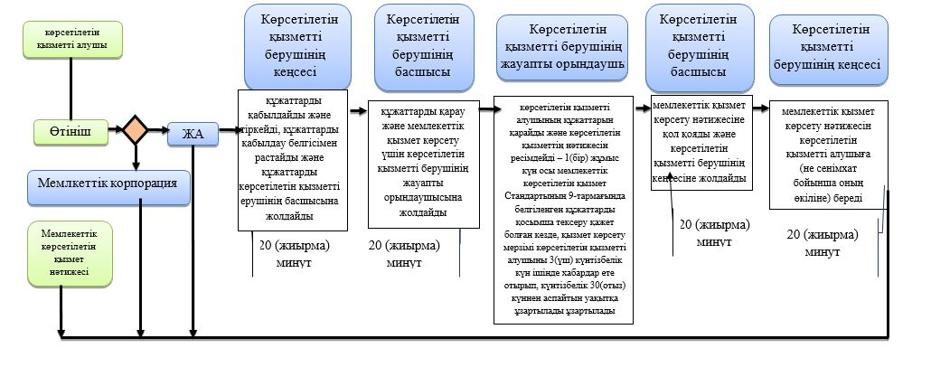

ҚФБ - құрылымдық-функционалдық бірлік; көрсетілетін қызметті берушінің құрылымдық бөлімшелерінің (қызметкерлерінің), Мемлекеттік корпорацияның өзара іс-әрекеттері;
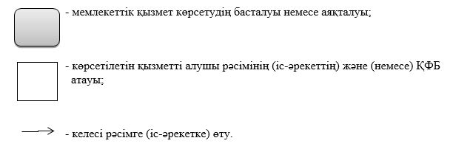
Маңғыстау облысы əкімдігінің
2017 жылғы " 10 "___05_____
№ 106 қаулысына 6 қосымша
Маңғыстау облысы əкімдігінің
2015 жылғы 31 желтоқсандағы
№ 411 қаулысымен бекітілген
"Некені (ерлі-зайыптылықты) бұзуды тіркеу, оның ішінде азаматтық хал актілері жазбаларына өзгерістер, толықтырулар мен түзетулер енгізу" мемлекеттік көрсетілетін қызмет регламенті 1. Жалпы ережелер
1. "Некені (ерлі-зайыптылықты) бұзуды тіркеу, оның ішінде азаматтық хал актілері жазбаларына өзгерістер, толықтырулар мен түзетулер енгізу" мемлекеттік көрсетілетін қызметі (бұдан əрі – мемлекеттік көрсетілетін қызмет) аудандардың және маңызы бар қалалардың жергілікті атқарушы органдарымен (бұдан əрі – ЖАО) көрсетіледі.
Өтініштерді қабылдау жəне мемлекеттік қызмет көрсету нəтижесін беру баламалы негізде:
1) көрсетілетін қызметті берушінің кеңсесі, аудан əкімдерінің аппараттары, аудандық жұмыспен қамту, әлеуметтік бағдарламалар және азаматтық хал актілерін тіркеу бөлімдері (бұдан əрі - бөлімдер);
2) "Азаматтарға арналған үкімет" мемлекеттік корпорациясы" коммерциялық емес акционерлік қоғамы (бұдан əрі – Мемлекеттік корпорация);
3) "Электрондық үкіметтің" www.еgov.kz веб-порталы (бұдан əрі – портал) арқылы жүзеге асырылады.
2. Мемлекеттік қызметті көрсету нысаны: электронды (ішінара автоматтандырылған) жəне (немесе) қағаз түрінде.
3. Көрсетілетін мемлекеттік қызметтің нəтижесі: жеке басын куəландыратын құжатты көрсету кезінде қағаз жеткізгіштегі некені (ерлі- зайыптылықты) бұзуды мемлекеттік тіркеу туралы куəлік, енгізілген өзгерістерімен, толықтыруларымен жəне түзетулерімен некені (ерлі- зайыптылықты) бұзу туралы қайталама куəлік не осы мемлекеттік қызмет көрсету Стандартының 10 тармағында көзделген жағдайлар мен негіздер бойынша мемлекеттік қызмет көрсетуден бас тарту туралы дəлелді жауап.
Порталда көрсетілетін қызметті алушының "Жеке кабинетіне" қызметті берушінің уəкілетті адамының электрондық цифрлық қолтаңбасымен (бұдан əрі - ЭЦҚ) куəландырылған электрондық құжат нысанында электрондық өтініштің қабылданғанын растау жəне некені (ерлі-зайыптылықты) бұзуды тіркеу күнінің белгіленуі туралы хабарлама не осы мемлекеттік қызмет көрсету Стандартының 10 тармағында көзделген негіздер мен жағдайлар бойынша мемлекеттік қызмет көрсетуден бас тарту туралы электронды құжат нысанында дəлелді жауап жолданады.
Мемлекеттік қызмет көрсету нəтижесінің нысаны: қағаз түрінде.
2. Мемлекеттiк қызметті көрсету процесінде көрсетілетін қызметті берушiнiң құрылымдық бөлiмшелерiнiң (қызметкерлерiнiң) iс-қимылы тəртiбiн сипаттау
4. Мемлекеттік қызметті көрсету жөніндегі рəсімді (іс-əрекетті) бастау үшін негіз болады: көрсетілетін қызметті берушіге немесе Мемлекеттік корпорацияға жүгінген кезде – Қазақстан Республикасы Əділет министрінің 2015 жылғы 17 сəуірдегі № 219 "Азаматтық хал актілерін тіркеу жəне апостильдеу мəселелері бойынша мемлекеттік көрсетілетін қызметтер стандарттарын бекіту туралы" бұйрығымен (нормативтік құқықтық актілерді мемлекеттік тіркеу Тізілімінде № 11374 болып тіркелген) бекітілген "Некені (ерлі-зайыптылықты) бұзуды тіркеу, оның ішінде азаматтық хал актілері жазбаларына өзгерістер, толықтырулар мен түзетулер енгізу" мемлекеттік көрсетілетін қызмет Стандартының (бұдан əрі – Стандарт) 1, 2, 3, 4 қосымшаларына сəйкес нысан бойынша өтініш; порталға жүгінген кезде – көрсетілетін қызметті алушының ЭЦҚ-мен куəландырылған электрондық өтініш.
5. Мемлекеттiк көрсетілетін қызмет көрсету процесінің құрамына кiретiн əрбiр рəсiмнiң (iс-қимылдың) мазмұны жəне оның нəтижесі:
1) көрсетілетін қызметті алушы Стандартының 9 тармағына сəйкес құжаттарды көрсетілетін қызметті берушіге 20 (жиырма) минут ішінде ұсынады;
2) көрсетілетін қызметті беруші құжаттарды қабылдайды, 20 (жиырма) минут ішінде көрсетілетін қызметті алушыға құжаттар топтамасының қабылданған күні мен уақыты көрсетілген тіркеу туралы белгісі бар өтініш көшірмесін береді жəне журналға тіркейді;
3) көрсетілетін қызметті берушінің кеңсе қызметкері мемлекеттік қызметті көрсету үшін қажетті құжаттар мен өтініш келіп түскеннен кейін көрсетілетінқызметті алушыға құжаттар топтамасының қабылданған күні мен уақыты көрсетілген тіркеу туралы белгісі бар өтініш көшірмесін береді, тіркеу жүргізеді, 15 (он бес) минут ішінде Стандарттың 4 тармағында көрсетілген мерзімге сəйкес бақылауға қояды. Нəтижесі - көрсетілетін қызметті берушінің басшысына жолдайды;
4) көрсетілетін қызметті берушінің басшысы келіп түскен құжаттармен танысады жəне 15 (он бес) минут ішінде көрсетілетін қызметті берушінің жауапты орындаушысына орындауға жолдайды. Нəтижесі – орындауға жолдайды;
5) көрсетілетін қызметті берушінің жауапты орындаушысы ұсынылған құжаттарды Стандарттың 9 тармағына, сондай-ақ "Неке (ерлі-зайыптылық) жəне отбасы туралы" Қазақстан Республикасының 2011 жылғы 26 желтоқсандағы Кодексінің нормаларына сəйкестігін тексереді, ұсынылған құжаттарды тексеріп жəне талдау жасалғаннан кейін "Азаматтық хал актілерін жазбасы" ақпараттық жүйесінде (бұдан əрі – "АХАЖ" АЖ) акт жазбасын қалыптастырады, тіркейді жəне тиісті куəлікті басып шығарады, тиісті куəлікті басып шығарғаннан кейін 2 (екі) жұмыс күн ішінде көрсетілетін қызметті берушінің басшысына қол қою үшін жолдайды;
басқа аумақтық бірлікте шығару орны бойынша заңды күшіне енген сот шешімінің негізінде, неке бұзуды тіркеу туралы өтінішті жолдау қажет болған кезде 30 (отыз) күнтізбелік күн;
хабар-ошарсыз кеткен деп танылған, əрекетке қабілетсіз немесе қылмыс жасағаны үшін кемінде үш жыл мерзімге бас бостандығынан айыруға сотталған адаммен некені (ерлі-зайыптылықты) бұзуды мемлекеттік тіркеу, тіркеуші орган өтініш түскен күннен бастап 1 (бір) апта мерзімде ол туралы қамауда жатқан жұбайға не əрекетке қабілетсіз жұбайдың қорғаншысына немесе хабар- ошарсыз кеткен деп танылған жұбайдың мүлкінің қорғаншысына хабарлай отырып, 45 (қырық бес) күнтізбелік күн ішінде (құжаттарды қабылдау күні мемлекеттік қызмет көрсету мерзіміне кірмейді) көрсетіледі;
кəмелетке толмаған балалары жоқ ерлі-зайыптылардың өзара келісімі бойынша некені (ерлі-зайыптылықты) бұзуды мемлекеттік тіркеу өтініш берілген күннен бастап бір ай мерзім өткеннен кейін (құжаттарды қабылдау күні мемлекеттік қызмет көрсету мерзіміне кірмейді) көрсетіледі;

Стандарттың 9 тармағында белгіленген құжаттарды қосымша тексеру қажет болған кезде, қызмет көрсету мерзімі көрсетілетін қызметті алушыны 3 (үш) күнтізбелік күн ішінде хабардар ете отырып қарау мерзімі ұзартылған кезден бастап, 30 (отыз) күнтiзбелiк күннен аспайтын уақытқа ұзартылады.
Нəтижесі - көрсетілетін қызметті берушінің басшысына қол қоюға жəне елтаңбалы мөр қоюға жолдайды;
6) көрсетілетін қызметті берушінің басшысы мемлекеттік көрсетілетін қызмет нəтижесіне қол қояды жəне куəлікке елтаңбалы мөр басады жəне 15 (он бес) минут ішінде көрсетілетін қызметті берушінің кеңсесіне жолдайды.
Нəтижесі – мемлекеттік көрсетілетін қызмет нəтижесіне қол қояды жəне елтаңбалы мөр басады;
7) көрсетілетін қызметті берушінің кеңсе қызметкері куəлікті тіркейді жəне көрсетілетін қызметті алушыға қолын қойғызып береді. Нəтижесі – куəлікті береді.
3. Мемлекеттiк қызмет көрсету процесінде көрсетiлетiн қызмет берушiнiң құрылымдық бөлiмшелерiнiң (қызметкерлерiнiң) өзара iс-қимылы тəртiбiн сипаттау
6. Мемлекеттік қызмет көрсету процесіне қатысатын көрсетілетін қызметті берушiнiң құрылымдық бөлiмшелерінің (қызметкерлерінің) тiзбесі:
1) көрсетілетін қызметті берушінің кеңсе қызметкері;
2) көрсетілетін қызметті берушінің басшысы;
3) көрсетілетін қызметті берушінің жауапты орындаушысы;
4) көрсетілетін қызметті берушінің басшысы;
5) көрсетілетін қызметті берушінің кеңсе қызметкері.
7. Көрсетілетін қызметті берушінің құрылымдық бөлiмшелерінің (қызметкерлерінің) арасындағы рəсiмдердiң (iс-қимылдардың) реттiлiгiн сипаттау:
1) көрсетілетін қызметті алушы Стандарттың 9 тармағына сəйкес құжаттарды көрсетілетін қызметті берушіге 20 (жиырма) минут ішінде ұсынады;
2) көрсетілетін қызметті беруші құжаттарды қабылдайды, 20 (жиырма) минут ішінде көрсетілетін қызметті алушыға құжаттар топтамасының қабылданған күні мен уақыты көрсетілген тіркеу туралы белгісі бар өтініш көшірмесін береді жəне журналға тіркейді;
3) көрсетілетін қызметті берушінің жауапты орындаушысы ұсынылған құжаттарды Стандарттың 9 тармағына, сондай-ақ Қазақстан Республикасының 2011 жылғы 26 желтоқсандағы "Неке (ерлі-зайыптылық) жəне отбасы туралы" Кодексінің нормаларына сəйкестігін тексеріп, құжаттарды келіп түскеннен кейін көрсетілетін қызметті алушыға құжаттар топтамасының қабылданған күні мен уақыты көрсетілген тіркеу туралы белгісі бар өтініш көшірмесін береді, өтініштерді тіркеу журналында жəне "АХАЖ" АЖ 20 (жиырма) минут ішінде тіркеу жүргізеді;
4) көрсетілетін қызметті берушінің басшысы келіп түскен құжаттарды қарайды жəне 15 (он бес) минут ішінде көрсетілетін қызметті берушінің жауапты орындаушысына орындауға жолдайды;
5) көрсетілетін қызметті берушінің жауапты орындаушысы ұсынылған құжаттарды тексеріп жəне талдау жасағаннан кейін "АХАЖ" АЖ акт жазбасын қалыптастырады, тіркеуді жүзеге асырады жəне тиісті куəлікті басып шығарады, тиісті куəлікті қалыптастырғаннан кейін 2 (екі) жұмыс күн ішінде көрсетілетін қызметті берушінің басшысына қол қою үшін жолдайды;
басқа аумақтық бірлікте шығару орны бойынша заңды күшіне енген сот шешімінің негізінде, неке бұзуды тіркеу туралы өтінішті жолдау қажет болған кезде 30 (отыз) күнтізбелік күн;
хабар-ошарсыз кеткен деп танылған, əрекетке қабілетсіз немесе қылмыс жасағаны үшін кемінде үш жыл мерзімге бас бостандығынан айыруға сотталған адаммен некені (ерлі-зайыптылықты) бұзуды мемлекеттік тіркеу, тіркеуші орган өтініш түскен күннен бастап 1 (бір) апта мерзімде ол туралы қамауда жатқан жұбайға не əрекетке қабілетсіз жұбайдың қорғаншысына немесе хабар- ошарсыз кеткен деп танылған жұбайдың мүлкінің қорғаншысына хабарлай отырып, 45 (қырық бес) күнтізбелік күн ішінде (құжаттарды қабылдау күні мемлекеттік қызмет көрсету мерзіміне кірмейді) көрсетіледі;
кəмелетке толмаған балалары жоқ ерлі-зайыптылардың өзара келісімі бойынша некені (ерлі-зайыптылықты) бұзуды мемлекеттік тіркеу өтініш берілген күннен бастап бір ай мерзім өткеннен кейін (құжаттарды қабылдау күні мемлекеттік қызмет көрсету мерзіміне кірмейді) көрсетіледі;

Стандарттың 9 тармағында белгіленген құжаттарды қосымша тексеру қажет болған кезде, қызмет көрсету мерзімі көрсетілетін қызметті алушыны 3 (үш) күнтізбелік күн ішінде хабардар ете отырып, қарау мерзімі ұзартылған кезден бастап 30 (отыз) күнтiзбелiк күннен аспайтын уақытқа ұзартылады;
6) көрсетілетін қызметті берушінің басшысы мемлекеттік көрсетілетін қызмет нəтижесіне қол қояды жəне куəлікке елтаңбалы мөр басады жəне 15 (он бес) минут ішінде көрсетілетін қызметті берушінің кеңсесіне жолдайды;
7) көрсетілетін қызметті берушінің кеңсе қызметкері куəлікті тіркейді жəне көрсетілетін қызметті алушыға қолын қойғызып береді. Нəтижесі – куəлікті береді.
4. Мемлекеттік корпорациямен жəне (немесе) өзге де көрсетiлетiн қызметтi берушiлермен өзара iс-қимыл тəртiбiн, сондай-ақ мемлекеттiк көрсетілетін қызмет көрсету процесінде ақпараттық жүйелердi пайдалану тəртiбiн сипаттау
8. Əрбір рәсімнің (іс-қимылдың) ұзақтығын көрсете отырып, Мемлекеттік корпорация арқылы жүгiну тəртiбiн сипаттау:
1) көрсетілетін қызметті алушы Стандарттың 9 тармағында көрсетілген құжаттарды ұсынады;
2) Мемлекеттік корпорация инспекторы келіп түскен құжаттарды 15 (он бес) минут ішінде тіркейді жəне көрсетілетін қызметті алушыға тиісті құжаттардың қабылданғаны туралы:
сұрау салудың нөмірі жəне қабылданған күні;
сұрау салынған мемлекеттік көрсетілетін қызметтің түрі;
қоса берілген құжаттардың саны мен атауы;
құжаттарды беру күні (уақыты) жəне орны;
құжаттарды ресімдеуге өтінішті қабылдаған Мемлекеттік корпорация инспекторының тегі, аты, əкесінің аты;
көрсетілетін қызметті алушының тегі, аты, əкесінің аты, көрсетілетін қызметті алушы өкілінің тегі, аты, əкесінің аты жəне олардың байланыс телефондары көрсетілген қолхат береді; ( Нәтижесі – құжаттарды
көрсетілетін қызметті алушы мемлекеттік көрсетілетін қызмет Стандартының 9 тармағында көзделген тізбеге сəйкес құжаттардың топтамасын толық ұсынбаған жəне (немесе) қолданылу мерзімі өтіп кеткен құжаттарды ұсынған жағдайда көрсетілетін қызметті беруші немесе Мемлекеттік корпорация қызметкері өтінішті қабылдаудан бас тартады, бұл ретте Мемлекеттік корпорация қызметкері мемлекеттік көрсетілетін қызмет Стандартың 3 қосымшасына сəйкес нысан бойынша құжаттарды қабылдаудан бас тартқаны туралы қолхат береді.
3) Мемлекеттік корпорация инспекторы қабылданған құжаттарды 30 (отыз) минут ішінде Мемлекеттік корпорацияның жинақтау секторына береді. Нəтижесі - құжаттарды беру;
4) Мемлекеттік корпорацияның жинақтау секторы құжаттарды жинайды, тізілім жасайды жəне Мемлекеттік корпорация курьері арқылы құжаттарды көрсетілетін қызметті берушінің кеңсесіне 1 (бір) жұмыс күн ішінде жібереді.
Нəтижесі - құжаттарды беру;
5) көрсетілетін қызметті берушінің кеңсе қызметкері келіп түскен құжаттарды тіркейді жəне 15 (он бес) минут ішінде көрсетілетін қызметті берушінің басшысына береді. Нəтижесі – тіркеу;
6) көрсетілетін қызметті берушінің басшысы келіп түскен құжаттармен танысады жəне 15 (он бес) минут ішінде көрсетілетін қызметті берушінің жауапты орындаушысына орындауға жолдайды. Нəтижесі – орындауға жолдау;
7) көрсетілетін қызметті берушінің жауапты орындаушысы ұсынылған құжаттарды Стандарттың 9 тармағына, сондай-ақ Қазақстан Республикасының 2011 жылғы 26 желтоқсандағы "Неке (ерлі-зайыптылық) жəне отбасы туралы" Кодексінің нормаларына сəйкестігін тексереді, ұсынылған құжаттарды тексеріп жəне талдау жасағаннан кейін "АХАЖ" АЖ акт жазбасын қалыптастырады, тіркеуді жүзеге асырады жəне тиісті куəлікті басып шығарады, тиісті куəлікті қалыптастырғаннан кейін 2 (екі) жұмыс күн ішінде көрсетілетін қызметті берушінің басшысына қол қою үшін жолдайды;
басқа аумақтық бірлікте шығару орны бойынша заңды күшіне енген сот шешімінің негізінде, неке бұзуды тіркеу туралы өтінішті жолдау қажет болған кезде 30 (отыз) күнтізбелік күн;
хабар-ошарсыз кеткен деп танылған, əрекетке қабілетсіз немесе қылмыс жасағаны үшін кемінде үш жыл мерзімге бас бостандығынан айыруға сотталған адаммен некені (ерлі-зайыптылықты) бұзуды мемлекеттік тіркеу, тіркеуші орган өтініш түскен күннен бастап 1 (бір) апта мерзімде ол туралы қамауда жатқан жұбайға не əрекетке қабілетсіз жұбайдың қорғаншысына немесе хабар-ошарсыз кеткен деп танылған жұбайдың мүлкінің қорғаншысына хабарлай отырып, 45 (қырық бес) күнтізбелік күн ішінде (құжаттарды қабылдау күні мемлекеттік қызмет көрсету мерзіміне кірмейді) көрсетіледі;
кəмелетке толмаған балалары жоқ ерлі-зайыптылардың өзара келісімі бойынша некені (ерлі-зайыптылықты) бұзуды мемлекеттік тіркеу өтініш берілген күннен бастап бір ай мерзім өткеннен кейін (құжаттарды қабылдау күні мемлекеттік қызмет көрсету мерзіміне кірмейді) көрсетіледі; Стандарттың 9-тармағында белгіленген құжаттарды қосымша тексеру қажет болған кезде, қызмет көрсету мерзімі көрсетілетін қызметті алушыны 3 (үш) күнтізбелік күн ішінде хабардар ете отырып, қарау мерзімі ұзартылған кезден бастап 30 (отыз) күнтізбелік күннен аспайтын уақытқа ұзартылады.
Нəтижесі - көрсетілетін қызметті берушінің басшысына қол қоюға жəне елтаңбалы мөр басуға жолдайды;
8) көрсетілетін қызметті берушінің басшысы мемлекеттік көрсетілетін қызмет нəтижесіне қол қойып, куəлікке елтаңбалы мөр басады жəне 15 (он бес) минут ішінде қызметті берушінің кеңсесіне жолдайды. Нəтижесі – куəлікке қол қояды жəне елтаңбалы мөр басады;
9) көрсетілетін қызметті берушінің кеңсе қызметкері дайын куəлікті тіркейді, мемлекеттік қызмет көрсету нəтижесін тізілімге сəйкес Мемлекеттік корпорация курьеріне береді.Нəтижесі – тіркейді жəне мемлекеттік қызмет көрсету нəтижесін береді;
10) Мемлекеттік корпорация курьері мемлекеттік қызмет көрсету нəтижесін Мемлекеттік корпорацияның құжаттарды беру секторына 1 (бір) жұмыс күн ішінде береді. Нəтижесі – мемлекеттік қызмет көрсету нəтижесін береді;
11) Мемлекеттік корпорацияның құжаттарды беру секторы мемлекеттік қызмет көрсету нəтижесін көрсетілетін қызметті алушыға сол күн ішінде береді. Нəтижесі – мемлекеттік қызмет көрсету нəтижесін береді.
9. Портал арқылы мемлекеттік қызмет көрсету кезіндегі жүгіну жəне функционалдық өзара іс-əрекет тəртібін сипаттау:
1) бірінші көрсетілетін қызметті алушы порталда жеке сəйкестендіру нөмірі (бұдан əрі – ЖСН) жəне пароль көмегімен тіркеуді жүзеге асырады (порталда тіркелмеген алушылар үшін жүзеге асырылады);
2) 1 - процесс – бірінші көрсетілетін қызметті алушымен қызмет алу үшін ЖСН жəне паролін порталға енгізу (авторизациялау процесі);
3) 1 - шарт – бірінші көрсетілетін қызметті алушы туралы деректердің түпнұсқалығын ЖСН мен пароль арқылы порталда тексеру;
4) 2 - процесс – бірінші көрсетілетін қызметті алушының деректерінде бар бұзушылықтарға байланысты авторизациялаудан бас тарту туралы хабарламаны порталмен қалыптастыру;
5) 3 - процесс – бірінші көрсетілетін қызметті алушының осы регламентте көрсетілген қызметті таңдауы, қызметті көрсетуге арналған сұрау салу нысанын экранға шығару жəне оның құрылымы мен форматтық талаптарын ескере отырып, бірінші көрсетілетін қызметті алушының нысанды толтыруы (деректерді енгізуі), сұрау салу нысанына Стандартың 9 тармағында көрсетілгендей қажетті электрондық түрдегі құжаттар көшірмелерін қоса беру;
6) 4 - процесс – мемлекеттік көрсетілетін қызметті электрондық үкіметтің төлемдік шлюзі (бұдан əрі – ЭҮТШ) арқылы төлеу;
7) 5 - процесс – бірінші көрсетілетін қызметті алушының ЭЦҚ тіркеу куəлігін сұранысты куəландыру (қол қою) үшін тандау;
8) 2 - шарт – бірінші көрсетілетін қызметті алушының ЭЦҚ тіркеу куəлігінің қолданылу мерзімін жəне кері қайтарылған (жойылған) тіркеу куəліктерінің тізімінде оның болмауын, сондай-ақ сұрау салуда көрсетілген (ЖСН жəне ЭЦҚ тіркеу куəлігінде көрсетілген ЖСН арасында сəйкестендіру деректерінің сəйкестігін) тексеру;
9) 6 - процесс – бірінші көрсетілетін қызметті алушының ЭЦҚ түпнұсқалығының расталмауына байланысты сұратылатын қызметтен бас тарту туралы хабарламаны қалыптастыру;
10) 7 - процесс – бірінші көрсетілетін қызметті алушының ЭЦҚ арқылы мемлекеттік қызмет көрсету үшін сұранысты куəландыру жəне екінші көрсетілетін қызметті алушыға портал арқылы электронды құжатты (сұранысты) толтыруға жəне қол қоюға жолдау;
екінші көрсетілетін қызметті алушы электронды құжатты (сұранысты) толтырмаған жағдайда 48 (қырық сегіз) сағат өткеннен кейін электронды құжат(сұраныс) жойылады;
11) 8 - процесс – екінші көрсетілетін қызметті алушы порталда жеке сəйкестендіру нөмірі (бұдан əрі – ЖСН) жəне пароль көмегімен тіркеуді жүзеге асырады (порталда тіркелмеген алушылар үшін жүзеге асырылады);
12) 9 - процесс – екінші көрсетілетін қызметті алушымен қызмет алу үшін ЖСН жəне паролін порталға енгізу (авторизациялау процесі);
13) 3 - шарт – екінші көрсетілетін қызметті алушы туралы деректердің түпнұсқалығын ЖСН мен пароль арқылы порталда тексеру;
14) 10 - процесс – екінші көрсетілетін қызметті алушының деректерінде бар бұзушылықтарға байланысты авторизациялаудан бас тарту туралы хабарламаны порталмен қалыптастыру;
15) 11 - процесс – екінші көрсетілетін қызметті алушының электронды құжатты (сұранысты) толтыру үшін "жеке кабинетіне" кіру;
16) 12 - процесс – екінші көрсетілетін қызметті алушының ЭЦҚ арқылы мемлекеттік қызмет көрсету үшін сұранысты куəландыру жəне электронды құжатты (сұранысты) көрсетілетін қызмет берушімен өңдеу үшін портал арқылы "АХАЖ" АЖ жолдау;
17) 4 - шарт – көрсетілетін қызметті берушімен Стандарттың 9 тармағында көрсетілген жəне мемлекеттік қызметті көрсету үшін негіз болатын құжаттарды көрсетілетін қызметті алушының жалғаған құжаттарының сəйкестігін тексеру (өңдеу);
18) 13 - процесс – көрсетілетін қызметті алушының құжаттарында бар бұзушылықтарға байланысты сұратылатын қызметтен бас тарту туралы хабарламаны қалыптастыру;
19) 14 - процесс – көрсетілетін қызметті алушылардың порталда электрондық құжат көрсетілетін қызметті беруші қызметкерінің ЭЦҚ пайдалану арқылы қалптастырады.
Портал арқылы мемлекеттік қызметті көрсетуде қолданылған ақпараттық жүйелердің функционалдық өзара іс-əрекеттері осы регламенттің 1 қосымшасына сəйкес диаграммасында келтірілген.
10. Мемлекеттік қызметті көрсету процесінде көрсетілетін қызметті берушінің құрылымдық бөлімшелерінің (қызметкерлерінің) рəсімдерінің (іс-əрекеттерінің), өзара іс-əрекеттерінің реттілігінің толық сипаттамасы, сондай-ақ өзге көрсетілген қызметті берушілермен жəне (немесе) Мемлекеттік корпорациямен өзара іс-əрекет тəртібінің жəне мемлекеттік қызмет көрсету процесінде ақпараттық жүйелерді қолдану тəртібінің сипаттамасы осы регламентке 2-қосымшаға сəйкес мемлекеттік қызмет көрсетудің бизнес - процестерінің анықтамалығында келтірілген. Мемлекеттік қызмет көрсетудің бизнес-процестерінің анықтамалығы қызметті берушінің интернет-ресурсында орналастырылады.
"Неке (ерлі-зайыптылықты) бұзуды тіркеу, оның ішінде
азаматтық хал актілері жазбаларына өзгерістер,
толықтырулар мен түзетулер енгізу"
мемлекеттік көрсетілетін қызмет регламентіне 1 қосымша
Портал арқылы мемлекеттік қызмет көрсетуде қолданылған ақпараттық жүйелердің функционалдық өзара іс - әрекеттерінің диаграммасы

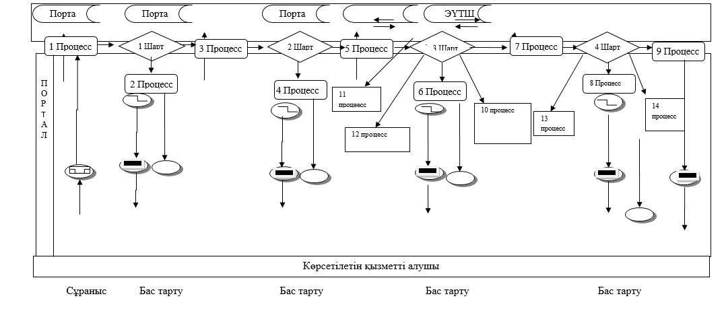

"Неке (ерлі-зайыптылықты) бұзуды тіркеу, оның ішінде
азаматтық хал актілері жазбаларына өзгерістер,
толықтырулар мен түзетулер енгізу"
мемлекеттік көрсетілетін қызмет регламентіне 2 қосымша
Мемлекеттік қызмет көрсетудің бизнес-процестері анықтамалығы
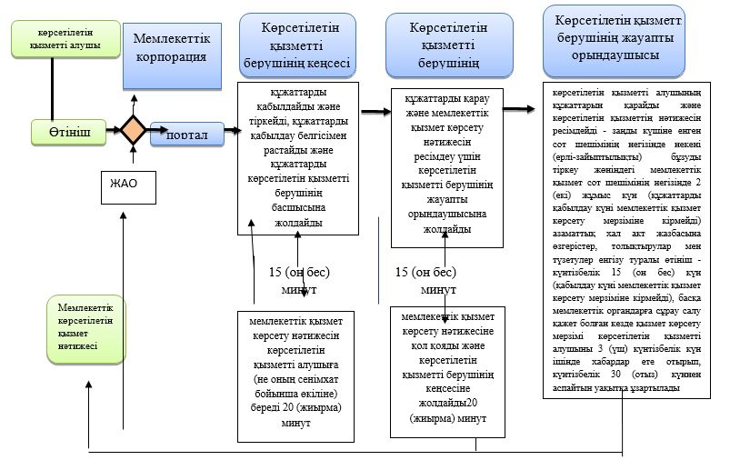
Шартты белгілері:
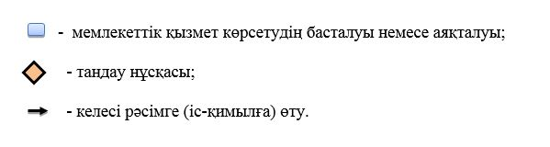

Маңғыстау облысы əкімдігінің
2017 жылғы " 10 "__05______
№ 106 қаулысына 7 қосымша
Маңғыстау облысы əкімдігінің
2015 жылғы 31 желтоқсандағы
№ 411 қаулысымен бекітілген
"Неке қиюды (ерлі-зайыптылықты) тіркеу, оның ішінде азаматтық хал актілері жазбаларына өзгерістер, толықтырулар мен түзетулер енгізу" мемлекеттік көрсетілетін қызмет регламенті
1. Жалпы ережелер
1. "Неке қиюды (ерлі-зайыптылықты) тіркеу, оның ішінде азаматтық хал актілері жазбаларына өзгерістер, толықтырулар мен түзетулер енгізу" мемлекеттік көрсетілетін қызметі (бұдан əрі – мемлекеттік көрсетілетін қызмет) аудандардың және маңызы бар қалалардың жергілікті атқарушы органдарымен (бұдан əрі – ЖАО) көрсетіледі.
Өтініштерді қабылдау жəне мемлекеттік қызмет көрсету нəтижесін беру баламалы негізде:
1) көрсетілетін қызметті берушінің кеңсесі, аудан əкімдерінің аппараттары, аудандық жұмыспен қамту, әлеуметтік бағдарламалар жəне азаматтық хал актілерін тіркеу бөлімдері (бұдан əрі - бөлімдер);
2) "электрондық үкіметтің" www.еgov.kz веб-порталы (бұдан əрі – портал) арқылы жүзеге асырылады.
2. Мемлекеттік қызметті көрсету нысаны: электронды (ішінара автоматтандырылған) жəне (немесе) қағаз түрінде.
3. Мемлекеттік қызметті көрсетудің нəтижесі: жеке басын куəландыратын құжатты көрсеткен кезде қағаз жеткізгіштегі неке қиюды (ерлі- зайыптылықты) мемлекеттік тіркеу туралы куəлік, енгізілген өзгерістерімен, толықтыруларымен жəне түзетулерімен қоса қайталама неке қию (ерлі- зайыптылық) туралы куəлік не осы мемлекеттік қызмет көрсету Стандартының 10 тармағында көзделген жағдайларда жəне негіздер бойынша мемлекеттік қызмет көрсетуден бас тарту туралы дəлелді жауап.
Порталда көрсетілетін қызметті алушының "Жеке кабинетіне" көрсетілетін қызметті берушінің уəкілетті адамының электрондық-цифрлық қолтаңбасымен (бұдан əрі - ЭЦҚ) куəландырылған электрондық құжат нысанында электрондық өтінішті қабылдау жəне неке қиюды (ерлі-зайыптылықты) мемлекеттік тіркеу күнін белгілеу туралы хабарлама не осы мемлекеттік қызмет көрсету Стандартының 10 тармағында көзделген жағдайларда жəне негіздер бойынша мемлекеттік қызмет көрсетуден бас тарту туралы электрондық құжат нысанында дəлелді жауап жолданады.
Мемлекеттік қызмет көрсету нəтижесінің нысаны: қағаз түрінде.
2. Мемлекеттiк қызметті көрсету процесінде көрсетілетін қызметті берушiнiң құрылымдық бөлiмшелерiнiң (қызметкерлерiнiң) iс-қимылы тəртiбiн сипаттау
4. Мемлекеттік қызметті көрсету жөніндегі рəсімді (іс-əрекетті) бастау үшін негіз болады: неке қиюды тіркеу үшін көрсетілетін қызметті берушіге немесе Қазақстан Республикасы Əділет министрінің 2015 жылғы 17 сəуірдегі № 219 "Азаматтық хал актілерін тіркеу жəне апостильдеу мəселелері бойынша мемлекеттік көрсетілетін қызметтер стандарттарын бекіту туралы" бұйрығымен (нормативтік құқықтық актілерді мемлекеттік тіркеу Тізілімінде № 11374 болып тіркелген) бекітілген "Неке қиюды (ерлі- зайыптылықты) тіркеу, оның ішінде азаматтық хал актілері жазбаларына өзгерістер, толықтырулар мен түзетулер енгізу" мемлекеттік көрсетілетін қызмет Стандартының (бұдан əрі – Стандарт) 1 қосымшасына сəйкес нысан бойынша өтініш;
порталға жүгінген кезде –некеге тұрушы екі тұлғаның ЭЦҚ-мен куəландырылған электрондық өтініш;
заңмен белгіленген неке (ерлі-зайыпты болу) жасын төмендету қажет болған кезде Стандарттың 2 қосымшысына сəйкес белгіленген нысандағы неке (ерлі- зайыпты болу) жасын төмендету туралы өтініш;
неке (ерлі-зайыптылық) туралы акт жазбасына өзгерістер, толықтырулар мен түзетулер енгізу үшін Стандарттың 3 қосымшасына сəйкес белгіленген нысандағы өтініш.
5. Мемлекеттiк көрсетілетін қызмет көрсету процесінің құрамына кiретiн əрбiр рəсiмнiң (iс-əрекеттің) мазмұны жəне оның нəтижесі:
1) көрсетілетін қызметті алушы Стандарттың 9 тармағына сəйкес құжаттарды көрсетілетін қызметті берушіге 20 (жиырма) минут ішінде ұсынады;
2) көрсетілетін қызметті беруші құжаттарды қабылдайды, 20 (жиырма) минут ішінде көрсетілетін қызметті алушыға құжаттар топтамасының қабылданған күні мен уақыты көрсетілген тіркеу туралы белгісі бар өтініш көшірмесін береді жəне журналға тіркейді. Нәтижесі – құжаттар топтамасын көрсетілетін қызметті берушіге береді.
3) көрсетілетін қызметті берушінің жауапты орындаушысы ұсынылған құжаттардың Стандарттың 9 тармағына, сондай-ақ Қазақстан Республикасының 2011 жылғы 26 желтоқсандағы "Неке (ерлі-зайыптылық) жəне отбасы туралы" Кодексінің нормаларына сəйкестігін тексереді, ұсынылған құжаттарды келіп түскеннен кейін көрсетілетін қызметті алушыға құжаттар топтамасының қабылданған күні мен уақыты көрсетілген тіркеу туралы белгісі бар өтініш көшірмесін береді, өтініштерді тіркеу журналында жəне "Азаматтық хал актілерін жазбасы" ақпараттық жүйесінде (бұдан əрі – "АХАЖ" АЖ) 20 (жиырма) минут ішінде тіркеу жүргізеді. Нəтижесі - көрсетілетін қызметті берушінің басшысына қарау үшін жолдайды;
4) көрсетілетін қызметті берушінің басшысы келіп түскен құжаттарды қарайды жəне 20 (жиырма) минут ішінде көрсетілетін қызметті берушінің жауапты орындаушысына жолдайды. Нəтижесі – орындауға жолдайды;
5) көрсетілетін қызметті берушінің жауапты орындаушысы өтініш түскеннен бастап бір ай өткеннен кейін (қабылдау күні мемлекеттік қызметті көрсету мерзіміне кірмейді) неке қиюды (ерлі-зайыптылықты) тіркейді немесе дəлелді бас тарту жауабын береді;
одан кейін актілік жазуды қалыптастырады, "АХАЖ" АЖ тіркейді жəне сəйкес куəлігін басып шығарады;
неке қию (ерлі-зайыптылықты) тіркеуін салтанатты жəне салтанатты емес жағдайда жүргізеді.
Қажет болған жағдайда басқа мемлекеттік органдарға сұрау салады.
Нəтижесі – қалыптасқан куəлікті көрсетілетін қызметті берушінің басшысына жолдайды;
6) көрсетілетін қызметті берушінің басшысы куəлікке қол қояды жəне елтаңбалы мөр басады. Нəтижесі – мемлекеттік көрсетілетін қызмет нəтижесіне қол қояды жəне көрсетілетін қызметті берушінің жауапты орындаушысына жолдайды;
7) көрсетілетін қызметті берушінің жауапты орындаушысы куəлікті тіркейді жəне көрсетілетін қызметті алушыға қолын қойғызып береді. Нəтижесі – куəлікті береді.
3. Мемлекеттiк қызмет көрсету процесінде көрсетiлетiн қызмет берушiнiң құрылымдық бөлiмшелерiнiң (қызметкерлерiнiң) өзара iс- қимылы тəртiбiн сипаттау
6. Мемлекеттік көрсетілетін қызмет процесіне қатысатын көрсетілетін қызметті берушiнiң құрылымдық бөлiмшелерінің тiзбесі:
1) көрсетілетін қызметті берушінің жауапты орындаушысы;
2) көрсетілетін қызметті берушінің басшысы;
3) көрсетілетін қызметті берушінің жауапты орындаушысы;
4) көрсетілетін қызметті берушінің басшысы;
5) көрсетілетін қызметті берушінің жауапты орындаушысы.
7. Көрсетілетін қызметті берушінің құрылымдық бөлiмшелерінің (қызметкерлерінің) арасындағы рəсiмдердің (iс-əрекеттердің) реттiлiгiн сипаттау:
1) көрсетілетін қызметті алушы Стандарттың 9 тармағына сəйкес құжаттарды көрсетілетін қызметті берушіге 20 (жиырма) минут ішінде ұсынады;
2) көрсетілетін қызметті беруші құжаттарды қабылдайды, 20 (жиырма) минут ішінде көрсетілетін қызметті алушыға құжаттар топтамасының қабылданған күні мен уақыты көрсетілген тіркеу туралы белгісі бар өтініш көшірмесін береді жəне журналға тіркейді;
3) көрсетілетін қызметті берушінің жауапты орындаушысы ұсынылған құжаттардың Стандарттың 9 тармағына, сондай-ақ Қазақстан Республикасының 2011 жылғы 26 желтоқсандағы "Неке (ерлі-зайыптылық) жəне отбасы туралы" Кодексінің нормаларына сəйкестігін тексереді, ұсынылған құжаттарды келіп түскеннен кейін көрсетілетін қызметті алушыға құжаттар топтамасының қабылданған күні мен уақыты көрсетілген тіркеу туралы белгісі бар өтініш көшірмесін береді, өтініштерді тіркеу журналында жəне "АХАЖ" АЖ 20 (жиырма) минут ішінде тіркеу жүргізеді;
4) көрсетілетін қызметті берушінің басшысы келіп түскен құжаттарды қарайды жəне 20 (жиырма) минут ішінде көрсетілетін қызметті берушінің жауапты орындаушысына жолдайды;
5) көрсетілетін қызметті берушінің жауапты орындаушысы өтініш түскеннен бастап бір ай өткеннен кейін (қабылдау күні мемлекеттік қызметті көрсету мерзіміне кірмейді) неке қиюды (ерлі-зайыптылықты) тіркейді немесе дəлелді бас тарту жауабын береді;
одан кейін актілік жазуды қалыптастырады, "АХАЖ" АЖ тіркейді жəне сəйкес куəлігін басып шығарады;
неке қию (ерлі-зайыптылықты) тіркеуді салтанатты жəне салтанатты емес жағдайда жүргізеді;
қажет болған жағдайда басқа мемлекеттік органдарға сұрау салады;
қалыптасқан куəлікті көрсетілетін қызметті берушінің басшысына жолдайды;
6) көрсетілетін қызметті берушінің басшысы куəлікте қол қояды жəне елтаңбалы мөр басады;
7) көрсетілетін қызметті берушінің жауапты орындаушысы куəлікті тіркейді жəне көрсетілетін қызметті алушыға қолын қойғызып береді. Нəтижесі – куəлікті береді.
4. Мемлекеттік корпорациямен жəне (немесе) өзге де көрсетiлетiн қызметтi берушiлермен өзара iс-əрекеттерінің тəртiбiн, сондай-ақ мемлекеттiк қызмет көрсету процесінде ақпараттық жүйелердi пайдалану тəртiбiн сипаттау
8. Портал арқылы мемлекеттік қызмет көрсету кезіндегі жүгіну жəне функционалдық өзара іс-əрекет тəртібін сипаттау:
1) бірінші көрсетілетін қызметті алушы порталда жеке сəйкестендіру нөмірі (бұдан əрі – ЖСН) жəне пароль көмегімен тіркеуді жүзеге асырады (порталда тіркелмеген алушылар үшін жүзеге асырылады);
2) 1 - процесс – бірінші көрсетілетін қызметті алушымен қызмет алу үшін ЖСН жəне паролін порталға енгізу (авторизациялау процесі);
3) 1 - шарт – бірінші көрсетілетін қызметті алушы туралы деректердің түпнұсқалығын ЖСН мен пароль арқылы порталда тексеру;
4) 2 - процесс – бірінші көрсетілетін қызметті алушының деректерінде бар бұзушылықтарға байланысты авторизациялаудан бас тарту туралы хабарламаны порталмен қалыптастыру;
5) 3 - процесс – бірінші көрсетілетін қызметті алушының осы регламентте көрсетілген қызметті таңдауы, қызметті көрсетуге арналған сұрау салу нысанын экранға шығару жəне оның құрылымы мен форматтық талаптарын ескере отырып, көрсетілетін қызметті алушының нысанды толтыруы (деректерді енгізуі), сұрау салу нысанына Стандарттың 9 тармағында көрсетілгендей қажетті электрондық түрдегі құжаттар көшірмелерін қоса беруі;
6) 4 - процесс – мемлекеттік көрсетілетін қызметті электрондық үкіметтің төлемдік шлюзі (бұдан əрі – ЭҮТШ) арқылы төлеу;
7) 5 - процесс –бірінші көрсетілетін қызметті алушының ЭЦҚ тіркеу куəлігін сұранысты куəландыру (қол қою) үшін тандау;
8) 2 - шарт – бірінші көрсетілетін қызметті алушының ЭЦҚ тіркеу куəлігінің қолданылу мерзімін жəне кері қайтарылған (жойылған) тіркеу куəліктерінің тізімінде оның болмауын, сондай-ақ сұрау салуда көрсетілген (ЖСН жəне ЭЦҚ тіркеу куəлігінде көрсетілген ЖСН арасында сəйкестендіру деректерінің сəйкестігін) тексеру;
9) 6 - процесс – бірінші көрсетілетін қызметті алушының ЭЦҚ түпнұсқалығының расталмауына байланысты сұратылатын қызметтен бас тарту туралы хабарламаны қалыптастыру;
10) 7 - процесс –мемлекеттік қызмет көрсету үшін бірінші көрсетілетін қызметті алушының ЭЦҚ арқылы сұранысты куəландыру жəне электронды құжатты (сұранысты) екінші көрсетілетін қызметті алушыға портал арқылы толтыру жəне қол қою үшін жолдау;
екінші көрсетілетін қызметті алушы электронды құжатты (сұранысты) толтырмаған жағдайда 48 (қырық сегіз) сағат өткеннен кейін электронды құжат (сұраныс) жойылады;
11) екінші көрсетілетін қызметті алушы ЖСН жəне пароль көмегімен порталда тіркеуді жүзеге асырады (порталда тіркелмеген алушылар үшін жүзеге асырылады);
12) 8 - процесс – екінші көрсетілетін қызметті алушымен қызмет алу үшін ЖСН жəне паролін порталға енгізу (авторизациялау процесі);
13) 3 - шарт – екінші көрсетілетін қызметті алушы туралы деректердің түпнұсқалығын ЖСН мен пароль арқылы порталда тексеру;
14) 9 - процесс – екінші көрсетілетін қызметті алушының деректерінде бар бұзушылықтарға байланысты авторизациялаудан бас тарту туралы хабарламаны порталмен қалыптастыру;
15) 10 - процесс –екінші көрсетілетін қызметті алушының электронды құжатты (сұранысты) толтыру үшін "жеке кабинетіне" кіру;
16) 11 - процесс – екінші көрсетілетін қызметті алушының ЭЦҚ арқылы мемлекеттік қызмет көрсету үшін сұранысты куəлəндыру жəне электронды құжатты (сұранысты) көрсетілетін қызмет берушімен өңдеу үшін портал арқылы "АХАЖ" АЖ жолдау;
17) 4 - шарт – мемлекеттік қызметті көрсетуге негіз болатын Стандарттың 9 тармағында көрсетілгендей көрсетілетін қызметті берушімен көрсетілетін қызметті алушының қосымша жалғаған құжаттарының сəйкестігін тексеру (өңдеу);
18) 12 - процесс – көрсетілетін қызметті алушының құжаттарында бар бұзушылықтарға байланысты сұратылатын қызметтен бас тарту туралы хабарламаны қалыптастыру;
19) 13 - процесс – көрсетілетін қызметті алушылардың порталда қалыптастырылған көрсетілетін қызмет нəтижесін алу.
Портал арқылы мемлекеттік қызметті көрсетуде қолданылған ақпараттық жүйелердің функционалдық өзара іс-əрекеттеріосы регламенттің 1 қосымшасына сəйкес диаграммасында келтірілген.
9. Мемлекеттік қызмет көрсету процестерінде рəсімдердің (іс-əрекеттердің) реті, көрсетілетін қызметті берушінің құрылымдық бөлімшелерінің (қызметкерлерінің) өзара іс-əрекеттерінің, соңымен қатар өзге көрсетілетін қызмет берушілермен жəне (немесе) халыққа қызмет көрсету орталықтарымен өзара іс-əрекет тəртібінің жəне мемлекеттік қызмет көрсету процесінде ақпараттық жүйелерді қолдану тəртібінің толық сипаттамасы осы регламенттің 2 қосымшасына сəйкес мемлекеттік қызмет көрсетудің бизнес-процестерінің анықтамалығында келтірілген.
Мемлекеттік қызмет көрсетудің бизнес-процестерінің анықтамалығы көрсетілетін қызметті берушінің интернет-ресурсында орналастырылады
"Неке қиюды (ерлі-зайыптылықты) тіркеу, оның ішінде
азаматтық хал актілері жазбаларына өзгерістер, толықтырулар
мен түзетулер енгізу" мемлекеттік көрсетілетін
қызмет регламентіне 1 қосымша
Портал арқылы мемлекеттік қызмет көрсетуде қолданылған ақпараттық жүйелердің функционалдық өзара іс - әрекеттерінің диаграммасы

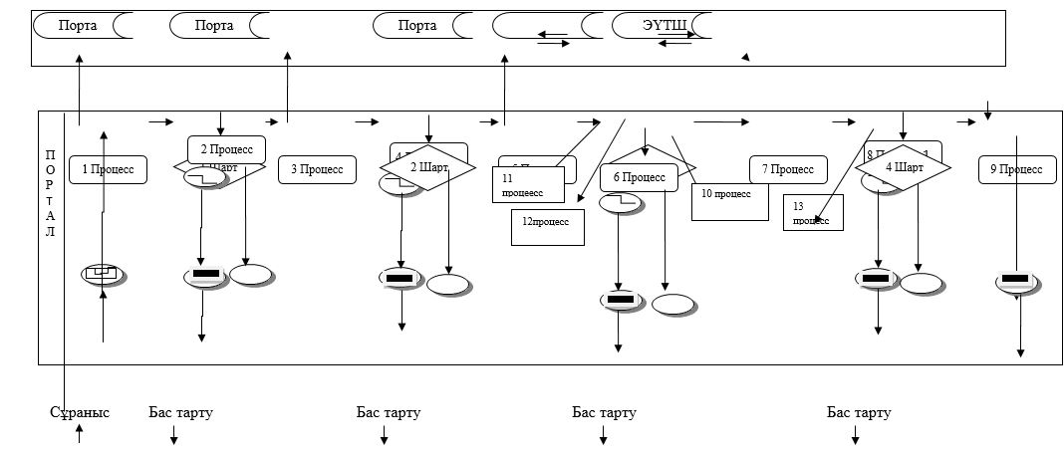

Шартты белгілері

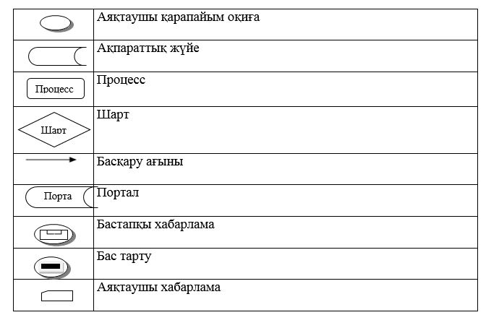

"Неке қиюды (ерлі-зайыптылықты) тіркеу, оның ішінде
азаматтық хал актілері жазбаларына өзгерістер,
толықтырулар мен түзетулер енгізу"
мемлекеттік көрсетілетін қызмет регламентіне 2 қосымша
Мемлекеттік қызмет көрсетудің бизнес-процестері анықтамалығы

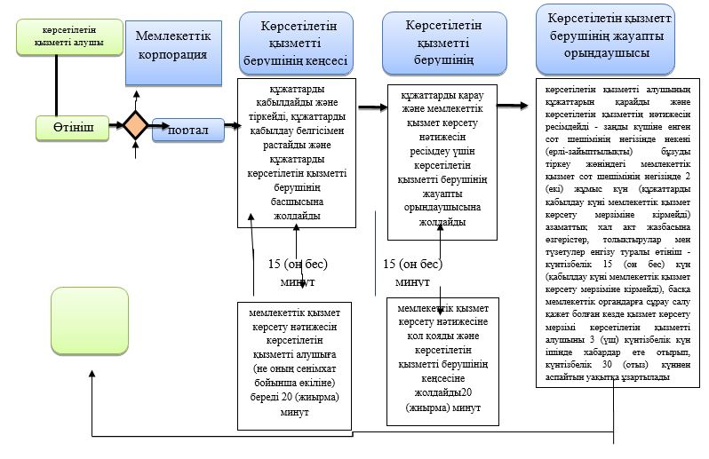

Шартты белгілері:
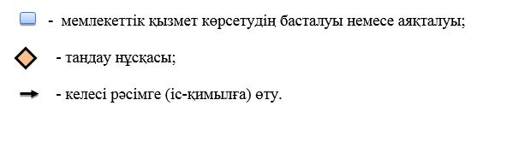
Маңғыстау облысы əкімдігінің
2017 жылғы "10 "_ 05
№ 106 қаулысына 9 қосымша
Маңғыстау облысы əкімдігінің
2015 жылғы 31 желтоқсандағы
№ 411 қаулысымен бекітілген
"Бала асырап алуды тіркеу, оның ішінде азаматтық хал актілері жазбаларына өзгерістер, толықтырулар мен түзетулер енгізу" мемлекеттік көрсетілетін қызмет регламенті
1. Жалпы ережелер
1. "Бала асырап алуды тіркеу, оның ішінде азаматтық хал актілері жазбаларына өзгерістер, толықтырулар мен түзетулер енгізу" мемлекеттік көрсетілетін қызметі (бұдан əрі – мемлекеттік көрсетілетін қызмет) аудандардың және облыстық маңызы бар қалалардың жергілікті атқарушы органдарымен (бұдан əрі – ЖАО) көрсетіледі.
Өтініштерді қабылдау жəне мемлекеттік қызмет көрсету нəтижесін беру баламалы негізде:
1) көрсетілетін қызметті берушінің кеңсесі, аудан əкімдерінің аппараттары, аудандық жұмыспен қамту, әлеуметтік бағдарламалар және азаматтық хал актілерін тіркеу бөлімдері (бұдан əрі - бөлімдер).
2. Мемлекеттік қызметті көрсету нысаны: қағаз түрінде.
3.Көрсетілетін мемлекеттік қызметтің нəтижесі: жеке басын куəландыратын құжатты көрсеткен кезде қағаз жеткізгіштегі ұл (қыз) асырап алу туралы жəне баланың туу туралы куəлік, енгізілген өзгерістерімен, толықтыруларымен жəне түзетулерімен ұл (қыз) асырап алу туралы қайталама куəлік не осы мемлекеттік қызмет көрсету Стандартының 9 1 тармағында көзделген негіздер мен жағдайларда мемлекеттік қызмет көрсетуден бас тарту туралы дəлелді жауап.
Мемлекеттік қызмет көрсету нəтижесінің нысаны: қағаз түрінде.
2. Мемлекеттiк қызметті көрсету процесінде көрсетілетін қызметті берушiнiң құрылымдық бөлiмшелерiнiң (қызметкерлерiнiң) iс-қимылы тəртiбiн сипаттау
4. Мемлекеттік қызметті көрсету жөніндегі рəсімді (іс-қимылдарды) бастау үшін негіз болады: бала асырап алуды тіркеу үшін көрсетілетін қызметті берушіге немесе Қазақстан Республикасы Əділет министрінің 2015 жылғы 17 сəуірдегі № 219 "Азаматтық хал актілерін тіркеу жəне апостильдеу мəселелері бойынша мемлекеттік көрсетілетін қызметтер стандарттарын бекіту туралы" бұйрығымен (нормативтік құқықтық актілерді мемлекеттік тіркеу тізілімінде № 11374 болып тіркелген) бекітілген "Бала асырап алуды тіркеу, оның ішінде азаматтық хал актілері жазбаларына өзгерістер, толықтырулар мен түзетулер енгізу" мемлекеттік көрсетілетін қызмет Стандартының (бұдан əрі – Стандарт) 1, 2 қосымшаларына сəйкес нысан бойынша өтініш.
5. Мемлекеттiк көрсетілетін қызмет көрсету процесінің құрамына кiретiн əрбiр рəсiмнiң (iс-əрекеттің) мазмұны жəне оның нəтижесі:
1) көрсетілетін қызметті алушы Стандарттың 9 тармағына сəйкес құжаттарды көрсетілетін қызметті берушіге 20 (жиырма) минут ішінде ұсынады;
2) көрсетілетін қызметті беруші құжаттарды қабылдайды, 20 (жиырма) минут ішінде көрсетілетін қызметті алушыға құжаттар топтамасының қабылданған күні мен уақыты көрсетілген тіркеу туралы белгісі бар өтініш көшірмесін береді жəне журналға тіркейді;
3) көрсетілетін қызметті берушінің жауапты орындаушысы ұсынылған құжаттарды Стандарттың 9 тармағына, сондай-ақ Қазақстан Республикасының 2011 жылғы 26 желтоқсандағы "Неке (ерлі-зайыптылық) жəне отбасы туралы" Кодексінің нормаларына сəйкестігін тексереді, қабылдайды, мемлекеттік қызметті көрсету үшін қажетті құжаттар мен өтініш келіп түскеннен кейін көрсетілетін қызметті алушыға құжаттар топтамасының қабылданған күні мен уақыты көрсетілген тіркеу туралы белгісі бар өтініш көшірмесін береді, 20 (жиырма) минут ішінде өтініштерді тіркеу журналында жəне "Азаматтық хал актілерінің жазбасы" ақпараттық жүйесінде (бұдан əрі – "АХАЖ" АЖ) тіркеу жүргізеді. Нəтижесі - көрсетілетін қызметті берушінің басшысына қарау үшін жолдайды;
4) көрсетілетін қызметті берушінің басшысы келіп түскен құжаттарды қарайды жəне 20 (жиырма) минут ішінде көрсетілетін қызметті берушінің жауапты орындаушысына орындауға жолдайды. Нəтижесі – орындауға жолдайды;
5) көрсетілетін қызметті берушінің жауапты орындаушысы "АХАЖ" АЖ акт жазбасын қалыптастырады, тіркеуді жүзеге асырады жəне 1 (бір) жұмыс күн ішінде тиісті куəлікті басып шығарады;
азаматтық хал акт жазбасына өзгерістер, толықтырулар мен түзетулер енгізу туралы өтініш 15 (он бес) күнтізбелік күн ішінде (қабылдау күні мемлекеттік қызмет көрсету мерзіміне кірмейді) қаралады, басқа мемлекеттік органдарға сұрау салу қажет болған жағдайда қызмет көрсету мерзімі 30 (отыз) күнтiзбелiк күннен аспайтын уақытқа ұзартылады, көрсетілетін қызметті алушы 3 (үш) күнтізбелік күні ішінде хабардар етіледі;
Нəтижесі – қалыптастырылған куəлікті көрсетілетін қызметті берушінің басшысына жолдайды;
6) көрсетілетін қызметті берушінің басшысы мемлекеттік көрсетілетін қызмет нəтижесіне қол қойып, куəлікке елтаңбалы мөр басады жəне көрсетілетін қызметті берушінің кеңсесіне 15 (он бес) минут ішінде жолдайды. Нəтижесі – куəлікке қол қояды жəне елтаңбалы мөр басады;
7) көрсетілетін қызметті берушінің кеңсе қызметкері куəлікті тіркейді жəне көрсетілетін қызметті алушыға қол қойғызып береді. Нəтижесі – куəлікті береді.
3. Мемлекеттiк қызмет көрсету процесінде көрсетiлетiн қызмет берушiнiң құрылымдық бөлiмшелерiнiң (қызметкерлерiнiң) өзара iс- қимылы тəртiбiн сипаттау
6. Мемлекеттік көрсетілетін қызмет процесіне қатысатын көрсетілетін қызметті берушiнiң құрылымдық бөлiмшелерінің (қызметкерлерінің) тiзбесі:
1) көрсетілетін қызметті берушінің кеңсе қызметкері;
2) көрсетілетін қызметті берушінің басшысы;
3) көрсетілетін қызметті берушінің жауапты орындаушысы;
4) көрсетілетін қызметті берушінің басшысы;
5) көрсетілетін қызметті берушінің кеңсе қызметкері.
7. Көрсетілетін қызметті берушінің құрылымдық бөлiмшелерінің (қызметкерлерінің) арасындағы рəсiмдердің (iс-əрекеттердің) реттiлiгiн сипаттау:
1) көрсетілетін қызметті алушы Стандарттың 9 тармағына сəйкес құжаттарды көрсетілетін қызметті берушіге 20 (жиырма) минут ішінде ұсынады;
2) көрсетілетін қызметті беруші құжаттарды қабылдайды, 20 (жиырма) минут ішінде көрсетілетін қызметті алушыға құжаттар топтамасының қабылданған күні мен уақыты көрсетілген тіркеу туралы белгісі бар өтініш көшірмесін береді жəне журналға тіркейді;
3) көрсетілетін қызметті берушінің жауапты орындаушысы ұсынылған құжаттарды Стандарттың 9-тармағына, сондай-ақ Қазақстан Республикасының 2011 жылғы 26 желтоқсандағы "Неке (ерлі-зайыптылық) жəне отбасы туралы" Кодексінің нормаларына сəйкестігін тексереді, қабылдайды, мемлекеттік қызметті көрсету үшін қажетті құжаттар мен өтініш келіп түскеннен кейін көрсетілетін қызметті алушыға құжаттар топтамасының қабылданған күні мен уақыты көрсетілген тіркеу туралы белгісі бар өтініш көшірмесін береді, 20 (жиырма) минут ішінде өтініштерді тіркеу журналында жəне "АХАЖ" АЖ тіркеу жүргізеді. Нəтижесі - көрсетілетін қызметті берушінің басшысына қарау үшін жолдайды;
4) көрсетілетін қызметті берушінің басшысы келіп түскен құжаттарды қарайды жəне 20 (жиырма) минут ішінде көрсетілетін қызметті берушінің жауапты орындаушысына орындауға жолдайды;
5) көрсетілетін қызметті берушінің жауапты орындаушысы "АХАЖ" АЖ акт жазбасын қалыптастырады, тіркеуді жүзеге асырады жəне 1 (бір) жұмыс күн ішінде тиісті куəлікті басып шығарады;
азаматтық хал акт жазбасына өзгерістер, толықтырулар мен түзетулер енгізу туралы өтініш 15 (он бес) күнтізбелік күн ішінде (қабылдау күні мемлекеттік қызмет көрсету мерзіміне кірмейді) қаралады, басқа мемлекеттік органдарға сұрау салу қажет болған жағдайда қызмет көрсету мерзімі 30 (отыз) күнтiзбелiк күннен аспайтын уақытқа ұзартылады, көрсетілетін қызметті алушы 3 (үш) күнтізбелік күні ішінде хабардар етіледі;
6) көрсетілетін қызметті берушінің басшысы мемлекеттік көрсетілетін қызмет нəтижесіне қол қойып, куəлікке елтаңбалы мөр басады жəне көрсетілетін қызметті берушінің кеңсесіне 15 (он бес) минут ішінде жолдайды;
7) көрсетілетін қызметті берушінің кеңсе қызметкері куəлікті тіркейді жəне көрсетілетін қызметті алушыға қол қойғызып береді. Нəтижесі – куəлікті береді.
4. Мемлекеттік корпорациямен жəне (немесе) өзге де көрсетiлетiн қызметтi берушiлермен өзара iс-қимыл тəртiбiн, сондай-ақ мемлекеттiк көрсетілетін қызмет көрсету процесінде ақпараттық жүйелердi пайдалану тəртiбiн сипаттау
8. Мемлекеттік көрсетілетін қызмет мемлекеттік корпорация жəне портал арқылы көрсетілмейді.
9. Мемлекеттік қызмет процесінде көрсетілетін қызметті берушінің құрылымдық бөлімшелерінің (қызметкерлерінің) рəсімдерінің (іс- əрекеттерінің), өзара іс-əрекеттерінің реттілігінің толық сипаттамасы осы регламенттің қосымшасына сəйкес мемлекеттік қызмет көрсетудің бизнес-процестерінің анықтамалығында көрсетіледі. Мемлекеттік қызмет көрсетудің бизнес-процестерінің анықтамалығы көрсетілетін қызметті берушінің интернет-ресурсында орналастырылады.

"Бала асырап алуды тіркеу, оның ішінде азаматтық хал актілері
жазбаларына өзгерістер, толықтырулар мен түзетулер енгізу"
мемлекеттік көрсетілетін қызмет регламентіне қосымша
Мемлекеттік қызмет көрсетудің бизнес-процестері анықтамалығы

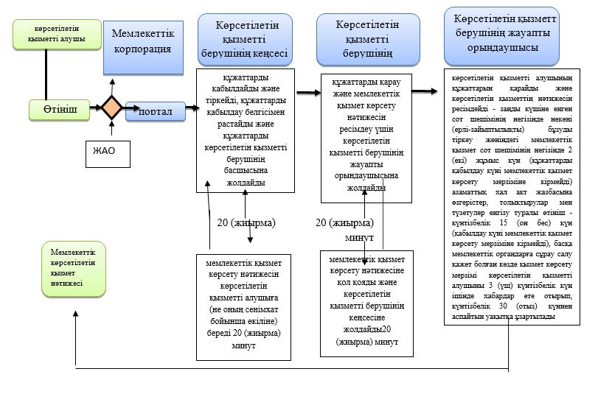

Шартты белгілері:

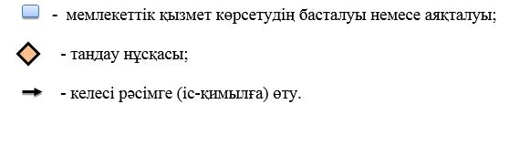

Маңғыстау облысы əкімдігінің
2017 жылғы "10 "_05_
№ 106 қаулысына 8 қосымша
Маңғыстау облысы əкімдігінің
2015 жылғы 31 желтоқсандағы
№ 411 қаулысымен бекітілген
"Əкелікті анықтауды тіркеу, оның ішінде азаматтық хал актілері жазбаларына өзгерістер, толықтырулар мен түзетулер енгізу" мемлекеттік көрсетілетін қызмет регламенті
1. Жалпы ережелер
1. "Əкелікті анықтауды тіркеу, оның ішінде азаматтық хал актілері жазбаларына өзгерістер, толықтырулар мен түзетулер енгізу" мемлекеттік көрсетілетін қызметі (бұдан əрі – мемлекеттік көрсетілетін қызмет) аудандардың және облыстық маңызы бар қалалардың жергілікті атқарушы органдарымен (бұдан əрі – ЖАО) көрсетіледі.
Өтініштерді қабылдау жəне мемлекеттік қызмет көрсету нəтижесін беру баламалы негізде:
1) көрсетілетін қызметті берушінің кеңсесі, аудан əкімдерінің аппараттары, аудандық жұмыспен қамту, әлеуметтік бағдарламалар және азаматтық хал актілерін тіркеу бөлімдері (бұдан əрі - бөлімдер).
2. Мемлекеттік қызметті көрсету нысаны: қағаз түрінде.
3. Мемлекеттік қызметті көрсетудің нəтижесі: жеке басын куəландыратын құжатты көрсеткен кезде қағаз жеткізгіштегі əке болуды анықтау туралы куəлік, туу туралы куəлік (туу туралы акт жазбаға өзгерістер енгізілген жағдайда), енгізілген өзгерістерімен, толықтырулармен жəне түзетулермен қоса əке болуды анықтау туралы қайталама куəлік не осы мемлекеттік қызмет көрсету Стандартының 9-1 тармағында көзделген жағдайларда жəне негіздер бойынша мемлекеттік қызмет көрсетуден бас тарту туралы дəлелді жауап.
Мемлекеттік қызмет көрсету нəтижесінің нысаны: қағаз түрінде.
2. Мемлекеттiк қызметті көрсету процесінде көрсетілетін қызметті берушiнiң құрылымдық бөлiмшелерiнiң (қызметкерлерiнiң) iс-қимылы тəртiбiн сипаттау;
4. Мемлекеттік қызметті көрсету жөніндегі рəсімді (іс-əрекетті) бастау үшін негіз болады:
əкелікті анықтауды тіркеу үшін көрсетілетін қызметті берушіге немесе Қазақстан Республикасы Əділет министрінің 2015 жылғы 17 сəуірдегі № 219 "Азаматтық хал актілерін тіркеу жəне апостильдеу мəселелері бойынша мемлекеттік көрсетілетін қызметтер стандарттарын бекіту туралы" бұйрығымен (нормативтік құқықтық актілерді мемлекеттік тіркеу Тізілімінде № 11374 болып тіркелген) бекітілген "Əкелікті анықтауды тіркеу, оның ішінде азаматтық хал актілері жазбаларына өзгерістер, толықтырулар мен түзетулер енгізу" мемлекеттік көрсетілетін қызмет Стандартының (бұдан əрі – Стандарт) 1, 2, 3, 4 қосымшаларына сəйкес нысан бойынша өтініш.
5. Мемлекеттiк көрсетілетін қызмет көрсету процесінің құрамын кiретiн əрбiр рəсiмнiң (iс-əрекеттің) мазмұны жəне оның нəтижесі:
1) көрсетілетін қызметті алушы Стандарттың 9 тармағына сəйкес құжаттарды көрсетілетін қызметті берушіге 20 (жиырма) минут ішінде ұсынады;
2) көрсетілетін қызметті беруші құжаттарды қабылдайды, 20 (жиырма) минут ішінде көрсетілетін қызметті алушыға құжаттар топтамасының қабылданған күні мен уақыты көрсетілген тіркеу туралы белгісі бар өтініш көшірмесін береді жəне журналға тіркейді;
3) көрсетілетін қызметті берушінің жауапты орындаушысы ұсынылған құжаттарды Стандарттың 9 тармағына, сондай-ақ Қазақстан Республикасының 2011 жылғы 26 желтоқсандағы "Неке (ерлі-зайыптылық) жəне отбасы туралы" Кодексінің нормаларына сəйкестігін тексереді, қабылдайды, мемлекеттік қызметті көрсету үшін қажетті құжаттар мен өтініш келіп түскеннен кейін көрсетілетін қызметті алушыға құжаттар топтамасының қабылданған күні мен уақыты көрсетілген тіркеу туралы белгісі бар өтініш көшірмесін береді, 20 (жиырма) минут ішінде өтініштерді тіркеу журналында жəне "Азаматтық хал актілерінің жазбасы" ақпараттық жүйесінде (бұдан əрі – "АХАЖ" АЖ) тіркеу жүргізеді. Нəтижесі - көрсетілетін қызметті берушінің басшысына қарау үшін жолдайды;
4) көрсетілетін қызметті берушінің басшысы келіп түскен құжаттармен танысады жəне 20 (жиырма) минут ішінде көрсетілетін қызметті берушінің жауапты орындаушысына орындауға жолдайды. Нəтижесі – орындауға жолдайды;
5) егер туу туралы акт жазбасы өтініш берген жерде болса, көрсетілетін қызметті берушіге құжаттар топтамасын тапсырған кезден бастап - 1 (бір) жұмыс күні;
егер туу туралы акт жазбасы Қазақстан Республикасының аумағында басқа тіркеуші органда болса, көрсетілетін қызметті алушыны 3 (үш) күнтізбелік күн ішінде хабардар ете отырып, көрсетілетін қызметті берушіге құжаттар топтамасын тапсырған кезден бастап - 30 (отыз) күнтізбелік күн;
азаматтық хал акт жазбасына өзгерістер, толықтырулар мен түзетулер енгізу туралы өтініш 15 (он бес) күнтізбелік күн ішінде қаралады (қабылданған күн мемлекеттік қызмет көрсету мерзіміне кірмейді), басқа мемлекеттік органдарға сұрау салу қажет болған кезде қызмет көрсету мерзімі көрсетілетін қызметті алушыны 3 (үш) күнтізбелік күн ішінде хабардар ете отырып, 30 (отыз) күнтiзбелiк күннен аспайтын уақытқа ұзартылады;
Нəтижесі – куəлікті көрсетілетін қызметті берушінің басшысына жолдайды;
6) көрсетілетін қызметті берушінің басшысы мемлекеттік көрсетілетін қызмет нəтижесіне қол қояды жəне куəлікке елтаңбалы мөр басады жəне көрсетілетін қызметті берушінің кеңсесіне 15 (он бес) минут ішінде жолдайды. Нəтижесі – куəлікке қол қойып, елтаңбалы мөр басады;
7) көрсетілетін қызметті берушінің кеңсе қызметкері куəлікті тіркейді жəне көрсетілетін қызметті алушыға қолын қойғызып береді. Нəтижесі – куəлікті береді.
3. Мемлекеттiк қызмет көрсету процесінде көрсетiлетiн қызметтi берушiнiң құрылымдық бөлiмшелерiнiң (қызметкерлерiнiң) өзара iс- қимылы тəртiбiн сипаттау
6. Мемлекеттік қызмет көрсету процесіне қатысатын көрсетілетін қызметті берушiнiң құрылымдық бөлiмшелерінің (қызметкерлерінің) тiзбесі:
1) көрсетілетін қызметті берушінің кеңсе қызметкері;
2) көрсетілетін қызметті берушінің басшысы;
3) көрсетілетін қызметті берушінің жауапты орындаушысы;
4) көрсетілетін қызметті берушінің басшысы;
5) көрсетілетін қызметті берушінің кеңсе қызметкері.
7. Көрсетілетін қызметті берушінің құрылымдық бөлiмшелерінің (қызметкерлерінің) арасындағы рəсiмдердің (iс-əрекеттердің) реттiлiгiн сипаттау:
1) көрсетілетін қызметті алушы Стандарттың 9 тармағына сəйкес құжаттарды көрсетілетін қызметті берушіге 20 (жиырма) минут ішінде ұсынады;
2) көрсетілетін қызметті беруші құжаттарды қабылдайды, 20 (жиырма) минут ішінде көрсетілетін қызметті алушыға құжаттар топтамасының қабылданған күні мен уақыты көрсетілген тіркеу туралы белгісі бар өтініш көшірмесін береді жəне журналға тіркейді;
3) көрсетілетін қызметті берушінің жауапты орындаушысы ұсынылған құжаттарды Стандарттың 9 тармағына, сондай–ақ Қазақстан Республикасының 2011 жылғы 26 желтоқсандағы "Неке (ерлі-зайыптылық) жəне отбасы туралы" Кодексінің нормаларына сəйкестігін тексереді, қабылдайды, мемлекеттік қызметті көрсету үшін қажетті құжаттар мен өтініш келіп түскеннен кейін көрсетілетін қызметті алушыға құжаттар топтамасының қабылданған күні мен уақыты көрсетілген тіркеу туралы белгісі бар өтініш көшірмесін береді, 20 (жиырма) минут ішінде өтініштерді тіркеу журналында жəне "АХАЖ" АЖ тіркеу жүргізеді;
4) көрсетілетін қызметті берушінің басшысы келіп түскен құжаттармен танысады жəне 20 (жиырма) минут ішінде көрсетілетін қызметті берушінің жауапты орындаушысына орындауға жолдайды;
5) егер туу туралы акт жазбасы өтініш берген жерде болса, көрсетілетін қызметті берушіге құжаттар топтамасын тапсырған кезден бастап - 1 (бір) жұмыс күні;
егер туу туралы акт жазбасы Қазақстан Республикасының аумағында басқа тіркеуші органда болса, көрсетілетін қызметті алушыны 3 (үш) күнтізбелік күн ішінде хабардар ете отырып, көрсетілетін қызметті берушіге құжаттар топтамасын тапсырған кезден бастап - 30 (отыз) күнтізбелік күн;
азаматтық хал акт жазбасына өзгерістер, толықтырулар мен түзетулер енгізу туралы өтініш күнтізбелік 15 (он бес) күн ішінде қаралады (қабылданған күн мемлекеттік қызмет көрсету мерзіміне кірмейді), басқа мемлекеттік органдарға сұрау салу қажет болған кезде қызмет көрсету мерзімі көрсетілетін қызметті алушыны 3 (үш) күнтізбелік күн ішінде хабардар ете отырып, күнтiзбелiк 30 (отыз) күннен аспайтын уақытқа ұзартылады;
6) көрсетілетін қызметті берушінің басшысы мемлекеттік көрсетілетін қызмет нəтижесіне қол қояды жəне куəлікке елтаңбалы мөр басады жəне көрсетілетін қызметті берушінің кеңсесіне 15 (он бес) минут ішінде жолдайды;
7) көрсетілетін қызметті берушінің кеңсе қызметкері куəлікті тіркейді жəне көрсетілетін қызметті алушыға қолын қойғызып береді. Нəтижесі – куəлікті береді.
4. Мемлекеттік корпорациямен жəне (немесе) өзге де көрсетiлетiн қызметтi берушiлермен өзара iс-қимыл тəртiбiн, сондай-ақ мемлекеттiк қызмет көрсету процесінде ақпараттық жүйелердi пайдалану тəртiбiн сипаттау
8. Мемлекеттік көрсетілетін қызмет мемлекеттік корпорация жəне портал арқылы көрсетілмейді.
9. Мемлекеттік қызмет процесінде көрсетілетін қызметті берушінің құрылымдық бөлімшелерінің (қызметкерлерінің) рəсімдерінің (іс- əрекеттерінің), өзара іс-əрекеттерінің реттілігінің толық сипаттамасы осы регламентің қосымшасына сəйкес мемлекеттік қызмет көрсетудің бизнес- процестерінің анықтамалығында көрсетіледі. Мемлекеттік қызмет көрсетудің бизнес-процестерінің анықтамалығы көрсетілетін қызметті берушінің интернет-ресурсында орналастырылады.
"Әкелікті анықтауды тіркеу, оның ішінде азаматтық хал актілері
жазбаларына өзгерістер, толықтырулар мен түзетулер енгізу"
мемлекеттік көрсетілетін қызмет регламентіне қосымша
Мемлекеттік қызмет көрсетудің бизнес-процестері анықтамалығы

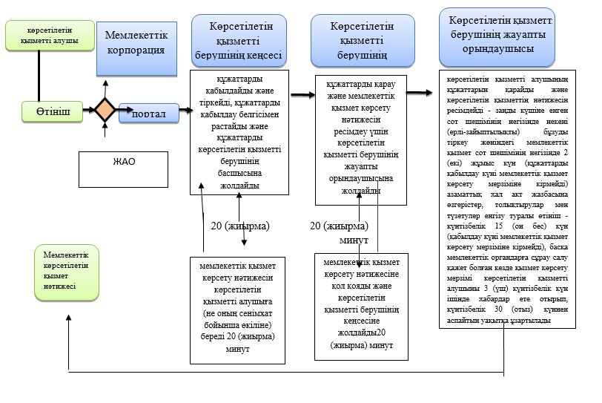

Шартты белгілері:

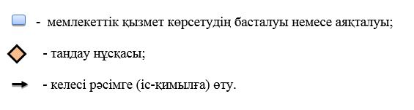

© 2012. Қазақстан Республикасы Әділет министрлігінің «Қазақстан Республикасының Заңнама және құқықтық ақпарат институты» ШЖҚ РМК

